|  |
| --- |
| **ITU-R BT.1120-8 建议书**  **(01/2012)** |
| **高清晰度电视演播室信号数字接口** |
| **BT 系列**  **广播业务**  **(电视)** |

# 前言

无线电通信部门的作用是确保所有无线电通信业务，包括卫星业务，合理、公平、有效和经济地使用无线电频谱，并开展没有频率范围限制的研究，在此基础上通过建议书。

无线电通信部门制定规章制度和政策的职能由世界和区域无线电通信大会以及无线电通信全会完成，并得到各研究组的支持。

**知识产权政策（IPR）**

ITU-R的知识产权政策在ITU-R第1号决议附件1引用的“ITU-T/ITU-R/ISO/IEC共同专利政策”中做了说明。专利持有者提交专利和许可声明的表格可从[http://www.itu.int/ITU-R/go/patents/en](http://www.itu.int/ITUR/go/patents/en)获得，该网址也提供了“ITU-T/ITU-R/ISO/IEC共同专利政策实施指南”以及ITU-R专利信息数据库。

|  |  |
| --- | --- |
| ITU-R 系列建议书  （也可在线查询 <http://www.itu.int/publ/R-REC/en>） | |
| **系列** | 标题 |
| **BO** | 卫星传输 |
| **BR** | 用于制作、存档和播放的记录；用于电视的胶片 |
| **BS** | 广播业务(声音) |
| **BT** | **广播业务(电视)** |
| **F** | 固定业务 |
| **M** | 移动、无线电测定、业余无线电以及相关卫星业务 |
| **P** | 无线电波传播 |
| **RA** | 射电天文 |
| **RS** | 遥感系统 |
| **S** | 卫星固定业务 |
| **SA** | 空间应用和气象 |
| **SF** | 卫星固定和固定业务系统之间频率共用和协调 |
| SM | 频谱管理 |
| **SNG** | 卫星新闻采集 |
| **TF** | 时间信号和标准频率发射 |
| **V** | 词汇和相关课题 |

|  |
| --- |
| **注**：本ITU-R建议书英文版已按ITU-R第1号决议规定的程序批准。 |

电子出版物

2013年，日内瓦

© 国际电联 2013

版权所有。未经国际电联书面许可，不得以任何手段翻印本出版物的任何部分。

ITU-R BT.1120-8 建议书

高清晰度电视演播室信号数字接口

(ITU-R 130/6号研究课题)

(1994-1998-2000-2003-2004-2005-2007-2012年)

# 范围

本高清晰度电视（HDTV）接口工作于两种标称时钟频率上，即1.485 GHz和2.97 GHz。接口的不压缩有效负载在ITU-R BT.709建议书的第2部分内规定。本接口也可应用于携载打包的数据。

国际电联无线电通信全会，

考虑到

a) ITU-R BT.709建议书为HDTV生产和国际节目交换提供图像格式参数和值并包含下列HDTV演播室标准，以覆盖宽广的应用范围：

– 1 125 总行数和1 080 有效行；

– 图像频率60[1]、50、301、25 和 241 Hz包括逐行、隔行和帧分段传输；

b) 基于上述系统中的大量设备的已开发和市售；

c) 已经开发出或是正开发着基于上面的系统的整体设备范围，现在或是不久能有商品面市，包括广播环节和工业场合必需的全部设备；

d) 系列数字互连已经开发以提供可靠和透明的数字互连，

建议

**1** 本建议书中说明的规范应被用于HDTV演播室信号的比特串行接口；

**2** 注1被视为本建议书的一部分。

注 1 –  遵守本建议书是自愿的。然而，建议书可能包含某些强制性条款（例如，以确保互操作性或适用性等），当所有强制性规定满足时已经遵守了建议书。“应该”或其它一些强制性用语如“必须”和否定形式被用于表达特定要求。

附件 1  
  
符合ITU-R BT.709建议书第2部分[2]  
的HDTV信号的接口

本部分规定了表1中所列系统的数字接口。数字编码参数列于表2中。在60、30和24 Hz系统中，也包括这些值除以1.001的图像频率，这些系统的参数值列于括号中。

表 1

基于CIF格式的HDTV系统

|  |  |  |
| --- | --- | --- |
| 系统 | 采集 (Hz) | 传送 |
| 60/P | 60 逐行 | 逐行 |
| 30/P | 30 逐行 | 逐行 |
| 30/PsF | 30 逐行 | 帧分段 |
| 60/I | 30 隔行 | 隔行 |
| 50/P | 50 逐行 | 逐行 |
| 25/P | 25 逐行 | 逐行 |
| 25/PsF | 25 逐行 | 帧分段 |
| 50/I | 25 隔行 | 隔行 |
| 24/P | 24 逐行 | 逐行 |
| 24/PsF | 24 逐行 | 帧分段 |

# 1 数字表示

## 1.1 编码特性

HDTV信号传输应符合ITU-R BT.709建议书第2部分中说明的特性。

# 2 数字接口

接口提供单向连接。数据信号为二进制信息形式，相应编码的信号有：

– 图像数据（10比特字）；

– 定时基准和标识码（10比特字）；

– 辅助数据（见ITU-R BT.1364建议书）。

当使用8比特视频数据时，两个为0的LSB附加到8比特字以构成10。

## 2.1 串行图像数据

通过*CB*和*CR*分量的时分复用，*Y、CB、CR*都以20比特字进行处理。每个20比特字对应一个色差样点和一个亮度样点。复用的组织方法如下：

(*CB*0*Y*0)(*CR*0*Y*1) (*CB*1*Y*2)(*CR*1*Y*3) ...

其中，*Yi*表示一行内第*i*个亮度有效样点，*CBj*和*CRj*表示*CB*和*CR*分量的第*j*个有效色差样点。由于是色差信号取样频率的一半，*CBj*和*CRj*样点与偶数*Yi*样点同址。

对应于数字量化级0(10)至3(10)和1 020(10)至1 023(10)的数据字保留用于数据标识目的，不得作为图像数据出现。

除了上述的对*Y*、*CB*、*CR*信号以20比特字进行处理外，对*R*、*G*、*B*信号是以30比特字进行处理的。

表 2

数字编码参数

|  |  |  |  |  |  |  |  |  |  |  |  |  |
| --- | --- | --- | --- | --- | --- | --- | --- | --- | --- | --- | --- | --- |
| 序号 | 参数 | 系统 | | | | | | | | | | |
| 60/P | 30/P | 30/PsF | 60/I | | 50/P | 25/P | 25/PsF | 50/I | 24/P | 24/PsF |
| 1 | 编码信号  *Y*，*CB*，*CR*或*R*，*G*，*B* | 这些信号来自伽玛预校正的信号，即来自*E'Y，E'CB，E'CR*或*E'R，E'G，E'B* 。见ITU-R BT.709建议书第2部分 | | | | | | | | | | |
| 2 | 样点结构  —*R*，*G*，*B*，*Y* | 正交，逐行和逐帧重复 | | | | | | | | | | |
| 3 | 样点结构  —*CB*，*CR* | 正交，逐行和逐帧重复，两者相互重合，与*Y*样点隔点重合(1) | | | | | | | | | | |
| 4 | 有效行数目 | 1080 | | | | | | | | | | |
| 5 | 取样频率(2)（MHz）  —*R*，*G*，*B*，*Y*  —*CB*，*CR*(3) | 148.5  (148.5/1.001)  74.25  (74.25/1.001) | 74.25  (74.25/1.001)  37.125  (37.125/1.001) | | | 148.5  74.25 | | 74.25  37.125 | | | 74.25  (74.25/1.001)  37.125  (37.125/1.001) | |
| 6 | 每行样点数目  —*R*，*G*，*B*，*Y*  —*CB*，*CR* | 2200  1100 | | | | 2640  1320 | | | | | 2750  1375 | |
| 7 | 每行有效样点数目  —*R*，*G*，*B*，*Y*  —*CB*，*CR* | 1920  960 | | | | | | | | | | |
| 8 | 第一个有效*Y*、*CB*、*CR*取样时刻相对于模拟同步定时基准OH的位置(4)（见图1） | 192 *T* | | | | | | | | | | |

表2（续）

|  |  |  |  |  |  |  |  |  |  |  |  |
| --- | --- | --- | --- | --- | --- | --- | --- | --- | --- | --- | --- |
| 序号 | 参数 | 系统 | | | | | | | | | |
| 60/P | 30/P | 30/PsF | 60/I | 50/P | 25/P | 25/PsF | 50/I | 24/P | 24/PsF |
| 9 | 编码格式 | 每样点8或10比特的每一个图像分量信号为均匀量化的PCM编码 | | | | | | | | | |
| 10 | 量化级分配(5)  —图像数据  —定时基准 | 1(8)至 254(8)或 4(10)至1 019(10) 0(8)和 255(8)或 0(10) 直到 3(10)和 1 020 (10)直到 023(10) | | | | | | | | | |
| 11 | 量化级(7)  —消隐电平R，G，B，Y  —消色电平CB，CR  —标称峰值  —R，G，B，Y  —CB，CR | 16(8)或 64(10) 128(8)或 512(10)  235(8)或 940(10) 16(8)和 240(8)或 64(10)和960(10) | | | | | | | | | |
| 12 | 滤波器特性 | 见ITU-R BT.709建议书 | | | | | | | | | |
| (1) 第一个有效色差样点与第一个*Y*样点位置重合。  (2) 取样时钟必须与行频锁定。行频容差为±0.001%。  (3) CB, CR取样频率是亮度取样频率的一半。  (4) T是亮度取样时钟的周期，或是亮度取样频率的倒数。  (5) 8比特字出现在10比特系统中时，对8比特字附加两个0值的LSB。  (6) 这些量化级指精确的标称图像电平。信号处理时有时会使信号电平偏离这些量化级的范围。 | | | | | | | | | | | | |

## 2.2 相对于模拟波形的图像定时关系

一个数字行占*m*个时钟周期，数字行开始于相应行中模拟同步信号的基准跳变（OH）之前*f*个时钟周期处。数字有效行开始于基准跳变（OH）之后*g*个时钟周期处。*m、f*和*g*的值列出于表3中，行时间期内详细的定时关系见图1和表3。

图1

数据格式及相对于模拟波形的定时关系

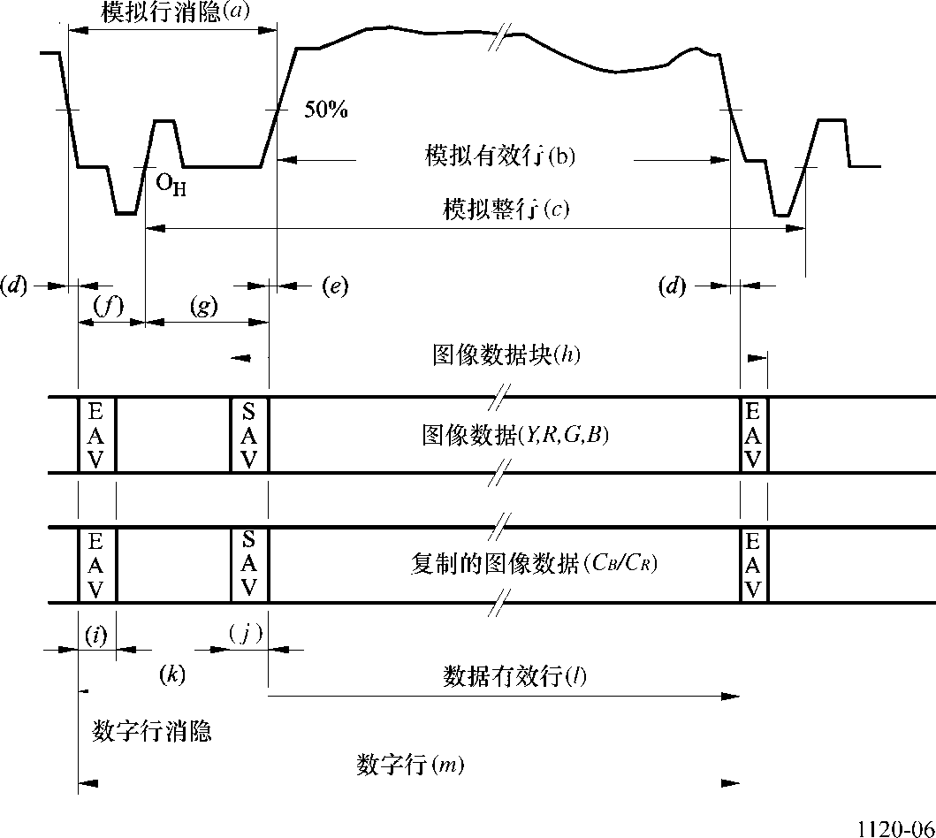

BT.1120-01

隔行系统和帧分段系统中，数字场/段的起始由数字行起始方面规定的位置予以确定。场/段时间期内的详细时间关系见图2a）和表4a）。

逐行系统中，数字帧的起始由数字行起始方面规定的位置予以确定。帧时间期内的详细时间关系见图2b）和表4b）。

## 2.3 图像定时基准码SAV和EAV

有两种定时基准码，一种在每个图像数据块的起始（SAV），另一种在每个图像数据块的结束（EAV）。如图2中所示，这些码与图像数据是邻接的，并在场/帧/段消隐期间仍然存在。

表3

行时间期定时规范

|  |  |  |  |  |  |  |  |  |  |  |  |
| --- | --- | --- | --- | --- | --- | --- | --- | --- | --- | --- | --- |
| 符号 | 参数 | 数值 | | | | | | | | | |
| 60/P | 30/P | 30/PsF | 60/I | 50/P | 25/P | 25/PsF | 50/I | 24/P | 24/PsF |
|  | 每行有效*Y*样点数目 | 1920 | | | | | | | | | |
|  | 亮度取样频率（MHz） | 148.5 (148.5/ 1.001) | 74.25 (74.25/1.001) | | | 148.5 | 74.25 | | | 74.25 (74.25/1.001) | |
| *a* | 模拟行消隐（*T*） | +12 280 –0 | | | | +12 280 –0 | | | | +12 280 –0 | |
| *b* | 模拟有效行（*T*） | +0 1 920 –12 | | | | | | | | | |
| *c* | 模拟有效行（*T*） | 2 200 | | | | 2 640 | | | | 2 750 | |
| *d* | 模拟有效图像结束与EAV起始之间的间隔（*T*） | 0-6 | | | | | | | | | |
| *e* | SAV结束与模拟有效图像起始之间的间隔（*T*） | 0-6 | | | | | | | | | |
| *f* | EAV起始与模拟定时基准（OH）之间的间隔（*T*） | 88 | | | | 528 | | | | 638 | |
| *g* | 模拟定时基准（OH）与SAV结束之间的间隔（*T*） | 192 | | | | | | | | | |
| *h* | 图像数据块（*T*） | 1 928 | | | | | | | | | |
| *i* | EAV持续期（*T*） | 4 | | | | | | | | | |
| *j* | SAV持续期（*T*） | 4 | | | | | | | | | |
| *k* | 数字行消隐（*T*） | 280 | | | | 720 | | | | 830 | |
| *l* | 数字有效行（*T*） | 1 920 | | | | | | | | | |
| *m* | 数字整行（*T*） | 2 200 | | | | 2 640 | | | | 2 750 | |
| 注1 — 符号a、b、c表示的模拟规范的参数值是指标称值。  注 2 — T是亮度取样时钟的周期，或是亮度取样频率的倒数。 | | | | | | | | | | | |

图2

图像定时基准码SAV和EAV

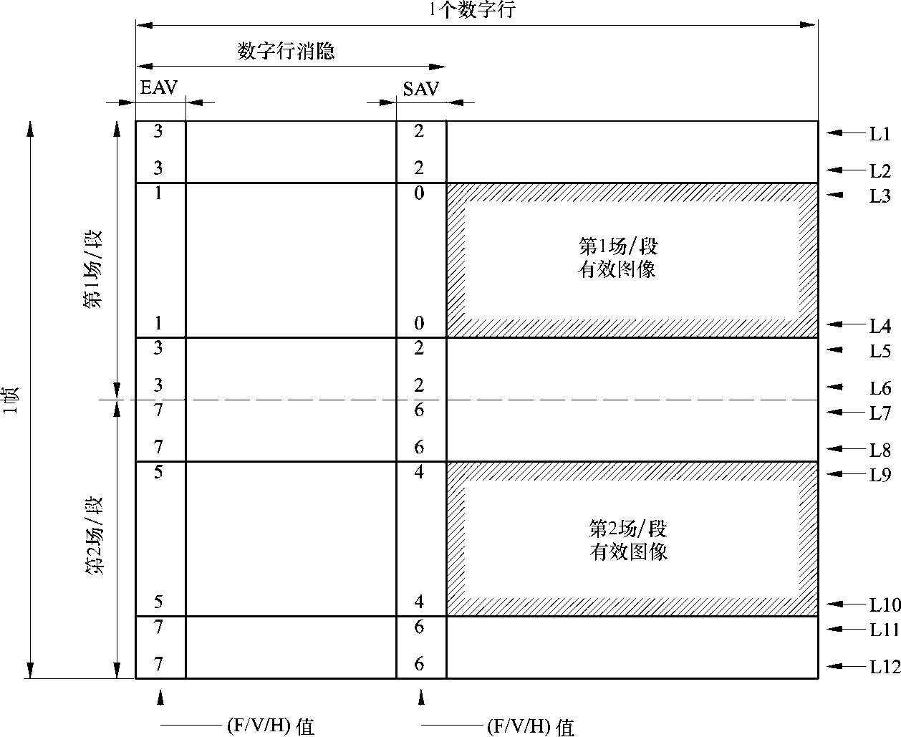

a）隔行系统和帧分段系统中的场/段定时关系

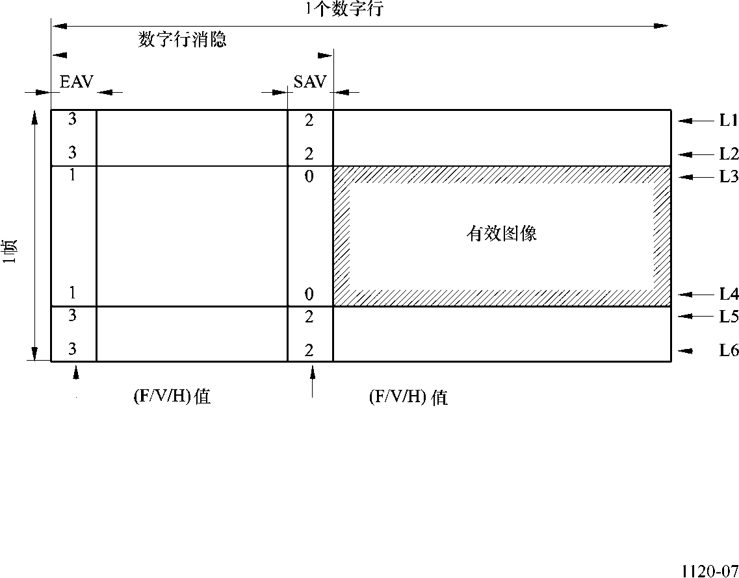

b）逐行系统中的帧定时关系

注1 — EAV和SAV中（F/V/H）的值反映F、V和H比特的状态；该值以F、V、H组成的3比特字用二—十进制记数（BCD）表示（F对应MSB，H对应LSB）。例如，数值3代表的比特为F=0、V=1和H=1。

BT.1120-02

每个定时基准码由4个字的序列组成，字内的比特分配在表5中给出。前3个字为固定前缀，第4个字运载的信息定义出场识别（F）、场/帧消隐期（V）和行消隐期（H）。8比特系统中，只使用比特序号9至2的8个比特。

比特F和V与数字行起始处的EAV同步地改变状态。

如表6所示，保护比特P0至P3的值取决于F、V和H的值。这种安排可以使接收器上能纠正1比特误码和检知2比特误码，不过如表7所示，这只是针对前8个高位比特。

表4

a） 隔行和帧分段扫描系统中的场/段时间期定时规范

|  |  |  |
| --- | --- | --- |
| 符号 | 定义 | 接口数字行号数 |
|  | 有效行数目 | 1080 |
| L1 | 第1场/段首行 | 1 |
| L2 | 第1数字场/段消隐末行 | 20 |
| L3 | 第1场/段有效图像首行 | 21 |
| L4 | 第1场/段有效图像末行 | 560 |
| L5 | 第2数字场/段消隐首行 | 561 |
| L6 | 第1场/段末行 | 563 |
| L7 | 第2场/段首行 | 564 |
| L8 | 第2数字场/段消隐末行 | 583 |
| L9 | 第2场/段有效图像首行 | 584 |
| L10 | 第2场/段有效图像末行 | 1123 |
| L11 | 第1数字场/段消隐首行 | 1124 |
| L12 | 第2场/段末行 | 1125 |

注1 —第1数字场/段消隐是指第1场/段中有效图像之前的场/段消隐期，第2数字场/段消隐是指第2场/段中有效图像之前的场/段消隐期。

b） 逐行扫描系统中的帧时间期定时规范

|  |  |  |
| --- | --- | --- |
| 符号 | 定义 | 接口数字行号数 |
|  | 有效行数目 | 1080 |
| L1 | 一帧的首行 | 1 |
| L2 | 数字帧消隐末行 | 41 |
| L3 | 有效图像首行 | 42 |
| L4 | 有效图像末行 | 1121 |
| L5 | 数字帧消隐首行 | 1122 |
| L6 | 一帧的末行 | 1125 |

表5

图像定时基准码的比特分配

|  |  |  |  |  |  |  |  |  |  |  |  |  |  |
| --- | --- | --- | --- | --- | --- | --- | --- | --- | --- | --- | --- | --- | --- |
| 字序 | 比特号 | | | | | | | | | | | | |
|  | 9 (MSB) | | 8 | 7 | 6 | | 5 | 4 | 3 | 2 | | 1 | 0 (LSB) |
| 第1字 | 1 | | 1 | 1 | 1 | | 1 | 1 | 1 | 1 | | 1 | 1 |
| 第2字 | 0 | | 0 | 0 | 0 | | 0 | 0 | 0 | 0 | | 0 | 0 |
| 第3字 | 0 | | 0 | 0 | 0 | | 0 | 0 | 0 | 0 | | 0 | 0 |
| 第4字 | 1 | | F | V | H | | P3 | P2 | P1 | P0 | | 0 | 0 |
| 隔行和帧 分段系统 | | F = 1 第2场/段 期间  = 0 第1场/段 期间 | | | | V = 1 场/段消隐期间  = 0 其他时间 | | | | | H = 1 EAV内  = 0 SAV内 | | |
| 逐行系统 | | F = 0 | | | | V = 1 帧消隐期间  = 0 其他时间 | | | | | H = 1 EAV内  = 0 SAV内 | | |
| 注1 — 第4字中的P0、P1、P2、P3为保护比特（见表6）。 | | | | | | | | | | | | | | |

表6

SAV和EAV的保护比特

|  |  |  |  |  |  |  |  |  |  |
| --- | --- | --- | --- | --- | --- | --- | --- | --- | --- |
|  | SAV/EAV 比特状态 | | | 保护比特 | | | |  | |
| 比特9 (固定) | 8 (F) | 7 (V) | 6 (H) | 5 (P3) | 4 (P2) | 3 (P1) | 2 (P0) | 1 (固定) | 0 (固定) |
| 1 | 0 | 0 | 0 | 0 | 0 | 0 | 0 | 0 | 0 |
| 1 | 0 | 0 | 1 | 1 | 1 | 0 | 1 | 0 | 0 |
| 1 | 0 | 1 | 0 | 1 | 0 | 1 | 1 | 0 | 0 |
| 1 | 0 | 1 | 1 | 0 | 1 | 1 | 0 | 0 | 0 |
| 1 | 1 | 0 | 0 | 0 | 1 | 1 | 1 | 0 | 0 |
| 1 | 1 | 0 | 1 | 1 | 0 | 1 | 0 | 0 | 0 |
| 1 | 1 | 1 | 0 | 1 | 1 | 0 | 0 | 0 | 0 |
| 1 | 1 | 1 | 1 | 0 | 0 | 0 | 1 | 0 | 0 |

表7

应用保护比特（P3-P0）纠正误码

|  |  |  |  |  |  |  |  |  |
| --- | --- | --- | --- | --- | --- | --- | --- | --- |
| P3-P0 的 接收比特 5-2 | F、V、和H的接收比特8-6 | | | | | | | |
| 000 | 001 | 010 | 011 | 100 | 101 | 110 | 111 |
| 0000 | 000 | 000 | 000 | – | 000 | – | – | 111 |
| 0001 | 000 | – | – | 111 | – | 111 | 111 | 111 |
| 0010 | 000 | – | – | 011 | – | 101 | – | – |
| 0011 | – | – | 010 | – | 100 | – | – | 111 |
|  |  |  |  |  |  |  |  |  |
| 0100 | 000 | – | – | 011 | – | – | 110 | – |
| 0101 | – | 001 | – | – | 100 | – | – | 111 |
| 0110 | – | 011 | 011 | 011 | 100 | – | – | 011 |
| 0111 | 100 | – | – | 011 | 100 | 100 | 100 | – |
|  |  |  |  |  |  |  |  |  |
| 1000 | 000 | – | – | – | – | 101 | 110 | – |
| 1001 | – | 001 | 010 | – | – | – | – | 111 |
| 1010 | – | 101 | 010 | – | 101 | 101 | – | 101 |
| 1011 | 010 | – | 010 | 010 | – | 101 | 010 | – |
|  |  |  |  |  |  |  |  |  |
| 1100 | – | 001 | 110 | – | 110 | – | 110 | 110 |
| 1101 | 001 | 001 | – | 001 | – | 001 | 110 | – |
| 1110 | – | – | – | 011 | – | 101 | 110 | – |
| 1111 | – | 001 | 010 | – | 100 | – | – | – |
| 注1 — 所应用的误码纠正提供DEDSEC（2比特误码检知，1比特误码纠正）能力。如果检知表中用“−”表示的接收比特，指明发生了一个不能纠正的误码。 | | | | | | | | |

## 2.4 辅助数据

依照本建议书，辅助数据可任选地包括在数字接口的场消隐中。辅助数据应符合ITU-R BT.1364建议书的总则。

EAV终端和SAV始端之间的水平消隐间隔可被应用于传送辅助数据包。

辅助数据包可在SAV终端和EAV始端之间的垂直消隐间隔传送，如下：

– 在逐行系统中，在线路1到41（包括）和1 122 到 1 125（包括）期间；

– 在隔行系统中，在线路1到20（包括）期间和线路561到583（包括）和1 124、1 125（包括）期间；

− 在任何如下的线路上，如上述标注的图像的垂直范围之外的线路以及不用来传送垂直消隐间隔信号的线路，这里的垂直消隐间隔信号可通过直接（D/A）转换在模拟域中表述；

− 辅助数据包不应该被放置在可能会受到ITU-R BT.1364建议书，附件1的附件3，表2中定义的转换影响的区域。

## 2.5 消隐期数据字

数字消隐期间不应用于定时基准码（SAV和EAV）、行号数据、错误检测码或者不应用于辅助数据（ANC）的数据字根据复用数据流中的合适位置，在这些位置上填充以对应于下列消隐电平的字：

64(10) 对于*Y、R、G、B*信号；

512(10) 对于*CB、CR*（时分复用的色差信号）。

# 3 比特并行接口

本建议书的以前版本定义是比特并行接口不再使用及其使用被废弃。

# 4 比特串行接口

## 4.1 数据格式

比特串行数据由图像数据、图像定时基准码、行号数数据、误码检测码、辅助数据和消隐数据组成。每个数据为10比特字长，在串行化之前表示成并行数据。按照第4.2节使两个并行数据流（也即亮度数据*Y*和色差数据*CB /CR*）复用和串行化。

### 4.1.1 图像数据

图像数据应为10比特字，代表第1节中定义的图像系统的*Y*、*CB /CR*信号。

### 4.1.2 图像定时基准码

图像定时基准码SAV和EAV的格式与第2节中定义的格式相同。

### 4.1.3 接口行号数数据

行号数数据由指明行号数的两个字组成。行号数数据的比特分配如表8所示。行号数数据的位置应紧接在EAV之后。

表8

行号数数据的比特分配

|  |  |  |  |  |  |  |  |  |  |  |
| --- | --- | --- | --- | --- | --- | --- | --- | --- | --- | --- |
| 字 | b9 (MSB) | b8 | b7 | b6 | b5 | b4 | b3 | b2 | b1 | b0 (LSB) |
| LN0 | b8反码 | L6 | L5 | L4 | L3 | L2 | L1 | L0 | R | R |
| LN1 | b8反码 | R | R | R | L10 | L9 | L8 | L7 | R | R |
| L0(LSB)-L10(MSB)：二进制码的行号数。  R：保留（置0）。 | | | | | | | | | | |

### 4.1.4 误码检测码

误码检测码为循环冗余校验码（CRC），用以检测有效数字行、EAV和行号数数据中的误码，它由两个字组成，决定于下列多项式发生器式子：

*EDC*(*x*)=*x*18+*x*5+*x*4+1

校验码的初始值置0，计算起始于数字有效行的第一个字，结束于行号数数据的末一个字。计算两个误码检测码，一个用于亮度数据（YCR），一个用于色差数据（CCR）。误码检测码的比特分配如表9所示。误码检测码的位置应紧接在行号数数据之后。

表9

误码检测码的比特分配

|  |  |  |  |  |  |  |  |  |  |  |
| --- | --- | --- | --- | --- | --- | --- | --- | --- | --- | --- |
| 字 | b9 (MSB) | b8 | b7 | b6 | b5 | b4 | b3 | b2 | b1 | b0 (LSB) |
| YCR0 | b8反码 | CRCC8 | CRCC7 | CRCC6 | CRCC5 | CRCC4 | CRCC3 | CRCC2 | CRCC1 | CRCC0 |
| YCR1 | b8反码 | CRCC17 | CRCC16 | CRCC15 | CRCC14 | CRCC13 | CRCC12 | CRCC11 | CRCC10 | CRCC9 |
| CCR0 | b8反码 | CRCC8 | CRCC7 | CRCC6 | CRCC5 | CRCC4 | CRCC3 | CRCC2 | CRCC1 | CRCC0 |
| CCR1 | b8反码 | CRCC17 | CRCC16 | CRCC15 | CRCC14 | CRCC13 | CRCC12 | CRCC11 | CRCC10 | CRCC9 |
| 注1 — CRC0是误码检测码的MSB。 | | | | | | | | | | |

### 4.1.5 辅助数据

辅助数据应符合§ 2.4中规定的规则。

### 4.1.6 消隐数据

数字消隐时间期内未应用于SAV、EAV、行号数数据、误码检测码和辅助数据的消隐数据字，应填充§ 2.5中规定的10比特字。

## 4.2 传输格式

在数据字复用、并行—串行变换和加扰之后，两个并行数据流通过单个通道以比特串行形式传输。

### 4.2.1 数据字复用

两个并行数据流应当以*CB、Y、CR、Y、CB、Y、CR、Y*…的顺序逐字地复用成单路10比特并行数据流（见图3和表11）。

图3

数据流对应

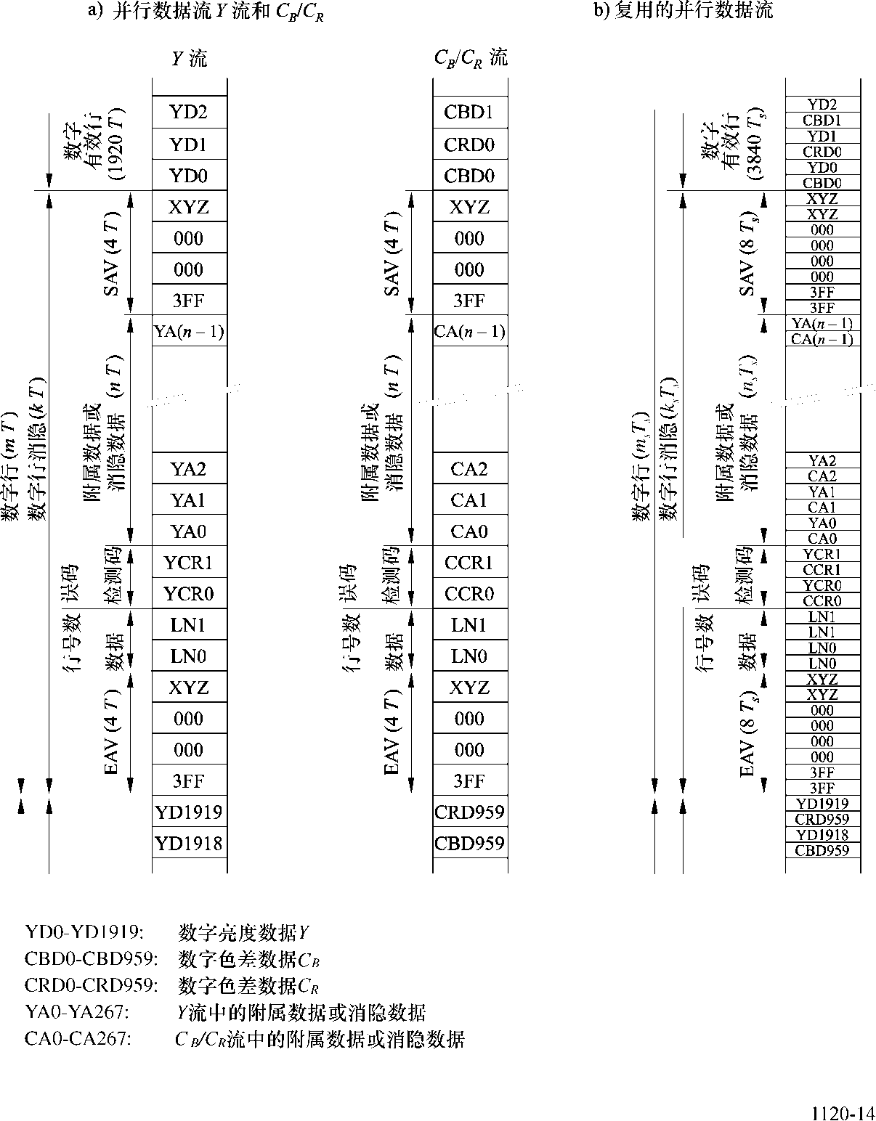

BT.1120-03

在50/P 或 60/P的情况下，另一种格式也是可用的。见§ 4.5 和 § 4.6。

### 4.2.2 序列化

字复用的并行流中10比特字的LSB位应当在比特串行格式中首先传输。

### 4.2.3 信道编码

信道编码方法应当是NRZ码加扰后的反转码（NRZI）。串行比特流应使用下列多项式发生器式子进行加扰：

*G*(*x*)=(*x*9+*x*4+1) (*x*+1)

加扰器的输入信号应为正逻辑。（高电平代表数据1，低电平代表数据0。）

### 4.2.4 串行时钟

表 10

串行时钟频率值

|  |  |  |  |  |  |  |  |  |  |  |
| --- | --- | --- | --- | --- | --- | --- | --- | --- | --- | --- |
| 参数 | 数值 | | | | | | | | | |
| 60/P | 30/P | 30/PsF | 60/I | 50/P | 25/P | 25/PsF | 50/I | 24/P | 24/PsF |
| 串行时钟频率（GHz） | 1.485，对于双链路 操作2.97，对于单 链路操作(2.97/1.001) | 1.485 (1.485/1.001) | | | 1.485，对于 双链路操作2.97， 对于 单链路操作 | 1.485 | | | 1.485 (1.485/1.001) | |

表 11

数据流定时规范（见图3）

|  |  |  |  |  |  |  |  |  |  |  |  |
| --- | --- | --- | --- | --- | --- | --- | --- | --- | --- | --- | --- |
| 符号 | 参数 | 数值 | | | | | | | | | |
| 60/P | 30/P | 30/PsF | 60/I | 50/P | 25/P | 25/PsF | 50/I | 24/P | 24/PsF |
| *T* | 并行时钟周期（ns） | 1 000/148.5 (1 001/148.5) | 1 000/74.25 (1 001/74.25) | | | 1 000/148.5 | 1 000/74.25 | | | 1 000/74.25 (1 001/74.25) | |
| *Ts* | 复用的并行数据时钟周期 | T/2 | | | | | | | | | |
| *m* | 并行数据流中的数字行 | 2 200 | | | | 2 640 | | | | 2 750 | |
| *k* | 并行数据流中的数字行消隐 | 280 | | | | 720 | | | | 830 | |
| *n* | 并行数据流中的辅助数据或消隐数据 | 268 | | | | 708 | | | | 818 | |
| *ms* | 复用的并行数据流中的数字行 | 4 400 | | | | 5 280 | | | | 5 500 | |
| *ks* | 复用的并行数据流中的数字行消隐 | 560 | | | | 1 440 | | | | 1 660 | |
| *ns* | 复用的并行数据流中的辅助数据或消隐数据 | 536 | | | | 1 416 | | | | 1 636 | |

### 4.2.5 比特串行数字校验场

用于测试电缆均衡和锁相环路（PLL）锁定的数字测试信号在附件2中说明。

### 4.2.6 有效载荷标识符

有效载荷标识符对于一个1.5 Gbit/s 接口是任选的，而对于一个3 Gbit/s 接口和双链路1.5 Gbit/s接口是必须的。出现时，应该插入到Y信道的水平辅助数据空间。保留值应设置为0，除非另有规定。

有效载荷标识符应符合ITU-R BT.1614建议书定义的有效负载标识符的数据格式。4个字节的有效载荷标识符出现时，应紧随EAV-LN-CRC字序列映射到接口的水平消隐期区。

对于采用隔行（I）和逐行分段帧（PSF）扫描结构的1 125行的数字接口，在Y-信道，辅助数据包应每场增加一次。如果辅助数据空间有效，辅助数据包的推荐位置应在以下行上：

1 125I (场1)：行10

1 125I (场2)：行572。

当使用隔行和逐行分段帧扫描时，行号也适用于双链路HD-SDI。

对于采用逐行 (P)扫描结构的1 125行的数字接口，在Y-信道，辅助数据包应每场增加一次。如果辅助数据空间有效，辅助数据包的推荐位置应在以下行上：

1125P：行10。

表 12A

在1.5 Gbit / s（标称值）串行数字接口上1 080行  
有效载荷的有效载荷标识符的定义

|  |  |  |  |  |
| --- | --- | --- | --- | --- |
|  | 字节 1 | 字节 2 | 字节 3 | 字节 4 |
| 比特7 | 1 | 隔行 (0) 或逐行 (1) 传输 | 保留 | 保留 |
| 比特 6 | 0 | 隔行 (0) 或逐行 (1) 图像 | 水平像素数 1 920 (0) 保留(1) | 保留 |
| 比特 5 | 0 | 保留 | 图像纵横比 16:9 (1)，未知 (0) | 保留 |
| 比特 4 | 0 | 保留 | 保留 | 保留 |
| 比特 3 | 0 | 图像频率 25 Hz (5h), 24/1.001 Hz (2h), 30/1.001 Hz (6h), 24Hz (3h) | 取样结构 4:2:2 *Y,CB,CR*(0h) | 保留 |
| 比特 2 | 1 | 保留 |
| 比特 1 | 0 | 保留 |
| 比特 0 | 1 | 比特深度 8-比特 (0) 或10-比特(1) |

表 12B

在3 Gbit/s[3] Gbit/s （标称值）串行数字接口上1 080行  
有效载荷的有效载荷标识符的定义

|  |  |  |  |  |
| --- | --- | --- | --- | --- |
|  | 字节 1 | 字节 2 | 字节 3 | 字节 4 |
| 比特 7 | 1 | 隔行 (0) 或逐行 (1) 传输 | 保留 | 保留 |
| 比特 6 | 0 | 隔行 (0)或逐行 (1) 图像 | 水平像素数 1 920 (0) 保留 (1) | 保留 |
| 比特 5 | 0 | 保留 | 图像纵横比 16:9 (1)，未知 (0) | 保留 |
| 比特 4 | 0 | 保留 | 保留 | 保留 |
| 比特 3 | 1 | 图像频率 50 Hz (9h), 60/1.001 Hz (Ah), 60Hz (Bh) | 取样结构 4:2:2 *Y,CB,CR*(0h) | 保留 |
| 比特 2 | 0 | 保留 |
| 比特 1 | 0 | 保留 |
| 比特 0 | 1 | 比特深度 8-bit (0) 或 10-bit (1) |

**字节 1** 应当有一个值 (85h)，对于1.5 Gbit/s

**字节 2** 应当有一个值 (89h) ，对于3 Gbit/s

第二个字节应用于识别图像率和图像和传输结构。

比特 b7 应用于确定是否数字接口使用逐行或隔行传输结构，使得：

b7 =(0) 确定隔行传输

b7 = (1) 确定逐行传输

比特 b6 应用于确定是否图像具有逐行或隔行结构，使得：

b6 = (0) 确定隔行结构

b6 = (1) 确定逐行结构

注 – PsF图像有效载荷由一个在隔行数字接口上传输的逐行图像确定。传输逐行视频有效载荷作为传输帧持续时间内的第一和第二图像段。第一和第二图像段由数字接口传输中的第一和第二个场指示符指示。

比特 b5至 b4 设置为 (0)

比特 b3至 b0应可用于识别图像速率，单位为Hz，并只限于ITU-R BT.709建议书，第2部分所定义的帧速率。

(2h) 确定 24/1.001 帧/秒

(3h) 确定 24 帧/秒

(5h) 确定 25帧/秒

(6h) 确定 30/1.001 帧/秒

(9h) 确定 50 帧/秒

(Ah) 确定 60/1.001 帧/秒

(Bh) 确定 60 帧/秒

(7h) 确定 30 帧/秒。

字节 3

第三个字节被用来识别图像有效载荷的图像纵横比和取样结构。

比特 b6 被用来识别水平像素数：

(0) 1 920 像素

(1) 保留。

比特 b5 被用来识别图像纵横比：

(0) 图像纵横比未知

(1)16:9 图像。

比特 b3 到 b0 的字节 3 被用来识别水平取样结构。本建议书被限制到值(0h)；比特 b7 和 b4 应保留，并设置为 (0)。

字节 4

比特 b7 到 b1 应保留，并设置为 (0)。

比特 b0 被用来识别比特深度。

(0) 确定每样点8比特

(1) 确定每样点10比特。

## 4.3 同轴电缆接口

同轴电缆接口包括点至点连接的一个源和一个目的地。同轴电缆接口规定线路驱动器（源）、线路接收器（目的地）、传输线和插接件的特性。

### 4.3.1 线路驱动器（源）特性

表 13 规定线路驱动器特性。线路驱动器应有不平衡输出电路。

表 13

线路驱动器特性

|  |  |  |  |
| --- | --- | --- | --- |
| 序号 | 参数 | 数值 | |
| 1.485 Gbit/s | 2.97 Gbit/s |
| 1 | 输出阻抗 | 75 W标称 | |
| 2 | 直流偏置(1) | 0.0 V ± 0.5 V | |
| 3 | 信号幅度(2) | 800 mVp-p± 10% | |
| 4 | 回波损耗 | ≥ 15 dB(3), ³ 10 dB(4) | |
| 5 | 上升和下降时间(5) |  270 ps (20% 至 80%) | 135 ps (20% 至 80%) |
| 6 | 上升与下降时间之差 | £ 100 ps | £50 ps |

表 13 (续)

|  |  |  |  |
| --- | --- | --- | --- |
| 序号 | 参数 | 数值 | |
| 1.485 Gbit/s | 2.97 Gbit/s |
| 7 | 输出抖动(6) | f1 = 10 Hz f3 = 100 kHz f4 = 1/10，时钟速率 A1 = 1 UI (UI: 单位间隔) A2 = 0.2 UI | f1 = 10 Hz f3 = 100 kHz f4 = 1/10，时钟速率 A1 = 2 UI A2 = 0.3 UI |
| (1) 由信号幅度的中间点定义。  (2) 通过1 m同轴电缆在连接的一个75Ω电阻负载上测量。  (3) 在5 MHz至fc/2频率范围内（fc为串行时钟频率）。  (4) 在fc/2至fc频率范围内。  (5) 由75Ω电阻负载上测得的20%至80%幅度点之间的时间确定。波形的上升和下降边沿的过冲不应超过10%幅度。  (6) 1 UI对应于1/fc。抖动规范和抖动测量方法应遵从ITU-R BT.1363建议书—符合ITU-R BT.656、ITU-R BT.799和ITU-R BT.1120建议书的比特串行信号的抖动规范和抖动测量方法。  由于信号在水平行存在大的直流分量（病理信号）引起的输出幅度偏摆，不应超出平均峰值信号包络之上或之下50 mV。（实际上，这个规范规定了最小输出耦合时间常数。） | | | |

### 4.3.2 线路接收器（目的端）

表14中列出线路接收器特性。线路接收器应有不平衡输出电路。当线路接收器连接于在第4.3.1节中容许的极端电压界限下工作的线路驱动器上时，并当线路接收器通过第4.3.3节中容许的最坏条件的电缆进行连接时，必须能正确检知接收到的数据。

表14

线路接收器特性

|  |  |  |  |
| --- | --- | --- | --- |
| 序号 | 参数 | 数值 | |
| 1 | 输入阻抗 | 75Ω，标称值 | |
| 2 | 回波损耗 | ≥15 dB(1)，≥10 dB(2) | |
| 3 | 干扰信号(3) | ±2.5V*max* | 直流 |
| <2.5Vp-p | 5 kHz之下 |
| <100 mVp-p | 5 kHz至27 MHz |
| <40 mVp-p | 27 MHz之上 |

(1) 在5 MHz至*fc*/2频率范围内。

(2) 在*fc*/2至*fc*频率范围内。

(3) 作为一个导则值显示。

### 4.3.3 传输线特性

有关规范在表15中给出。

表15

传输线特性

|  |  |  |  |
| --- | --- | --- | --- |
| 序号 | 参数 | 数值 | |
| 1 | 传输损耗(1) |  20 dB ，在1/2时钟频率上 |  |
| 2 | 回波损耗 |  15 dB(2)， 10 dB(3) | |
| 3 | 阻抗 | 75 W标称值 | |
| (1) 损耗特性为。  (2) 在5 MHz至fc /2频率范围内。  (3) 在fc /2至fc频率范围内。 | | | |

### 4.3.4 插接件

双方插接件应为 75-ohm BNC，如IEC 61169-8附件A第8部分中所规定。

## 4.4 光纤接口

光纤接口只应使用单模光接口，并应遵从ITU-R BT.1367建议书（符合ITU-R BT.656、ITU-R BT.799和ITU-R BT.1120建议书的信号用的串行数字光纤传输系统）中的总则。

为了应用本建议书，需要有下面的规范：

|  |  |  |  |
| --- | --- | --- | --- |
| 序号 | 参数 | 数值 | |
| 1.485 Gbit/s | 2.97 Gbit/s |
| 1 | 上升和下降时间 |  270 ps (20% - 80%) | 135 ps (20% - 80%) |
| 2 | 输出抖动(1) | *f*1 = 10 Hz *f*3 = 100 kHz *f*4 = 1/10时钟频率 *A*1 = 1 UI (UI: 单位间隔) *A*2 = 0.2 UI | *f*1 = 10 Hz *f*3 = 100 kHz *f*4 = 1/10时钟频率 *A*1 = 2 UI *A*2 = 0.3 UI |
| (1) 抖动规范和抖动测量方法应遵照ITU-R BT.1363建议书。输入抖动的测量使用短线缆(2 m)。 | | | |

## 4.5 60/P和50/P中双链路工作的比特串行接口

接口是由一个装置与另一个装置之间两个单向连接构成的。单向连接内携载的数据对应于高清晰度电视信号和相关的数据。两个连接称为链路A和链路B。名词“链路”旨在根据第4节内的技术规范定义格式化的串行比特流。双链路接口的总数据率为2.970 Gbit/s或2.970/1.001 Gbit/s。

### 4.5.1 信源样点序号

如表11中所示，*Y*分量每行包含2640（50/P）或2200（60/P）个总样点，*CB*和*CR*分量每行包含1320（50/P）或1100（60/P）个总样点。各样点的标记，*Y*分量为0-2639或0-2199，*CB*和*CR*分量为0-1319或0-1099，单个样点用后缀标记，诸如样点*Y*135或*CB*429。

### 4.5.2 接口数据流和复用结构

视频数据通过链路A和链路B分成两个数据流传输。每个链路的串行数据流包含两个信道，第1信道（*Y*信道）和第2信道（*CB*/*CR*信道）。串行数据映射入这两个信道。名词“信道”旨在对如何利用链路内的第1信道和第2信道做出规定。

由4:2:2图像取样结构所产生数据的映射，如图4和图5所示。信源图像的每一行交替地在双链路接口的链路A和链路B之间映射。

### 4.5.3 定时基准信号和行序号

F（场/帧）、V（垂直）、H（水平），比特及链路A的接口行序号应如图4所示。

注1 – 在每个接口上，这一处理要求缓存器具有最小一个水平行的缓存量，以使最小传输延时为两个水平行的时间。

图4

双链路接口内的行序号和打包

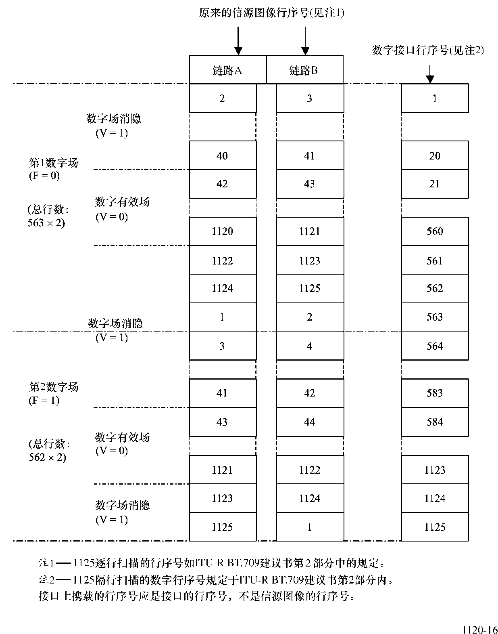

BT.1120-04

### 4.5.4 信号定时考虑

在信源处，链路A与链路B之间的定时差不应超过400 ns。

### 4.5.5 链路A和链路B的标识

对于该应用须出现有效载荷标识符，并将该标识符插入链路A和链路B的水平辅助数据空间中。链路A和链路B应依照ITU-R BT.1614建议书并结合表16中的定义，由有效负载标识符予以标识。在技术规范中，链路A应为信道1，链路B应为信道2。

表16

双链路高清晰度数字接口上1920×1080视频  
有效负载的有效负载标识符规定

|  |  |  |  |  |
| --- | --- | --- | --- | --- |
| 比特 | 字节 1 | 字节 2 | 字节 3 | 字节 4 |
| 比特7 | 1 | 隔行 (0) 或 逐行 (1) 传输 | 保留 | 保留 |
| 比特6 | 0 | 隔行 (0) 或 逐行 (1) 图像 | 水平像素计算 1 920 (0) 或保留(1) |  |
| 比特5 | 0 | 保留 | 图像纵横比 16:9 (1) 或未知 (0) | 保留 |
| 比特4 | 0 | 保留 | 保留 | 保留 |
| 比特3 | 0 | 图像频率 50 Hz (9h), 60 Hz (Bh) 60/1.001 Hz (Ah) | 取样结构 4:2:2 *Y,CB,CR* (0h) | 保留 |
| 比特2 | 1 | 保留 |
| 比特1 | 1 | 比特深度 8-bit (0h), 10-bit (1h),  保留 (2h, 3h) |
| 比特0 | 1 |

当确定1 080行逐行有效载荷映射到双链路1.485 Gbit/s串行数字接口时，下面的限制应适用：

– 字节 1 的值应为 (87h)。

– 无论接口帧速率是多少，图像速率应当总是被设置为图像将出现的速率。

– 在60 Hz、60/1.001 Hz和50 Hz逐行信号和全部 PsF信号的情况下，传输类型应设置为隔行扫描(字节2的比特 b7 = 0)，图像类型应被设置为逐行(字节2的比特6 = 1)。

– 字节3的比特6 将用于识别有效 Y 取样，如水平取样计数定义，并应限制为（0）。

– 对于链路A，字节4的比特6中的信道数应设置为0值，对于链路B则应设置为1值。

– 字节4的比特b0和b1应设置为：8比特像素深度（0h）和10比特像素深度（1h）。

### 4.5.6 辅助数据

辅助数据应该映射入链路A和链路B的消隐区内，并应遵循ITU-R BT.1364建议书中的规定。辅助数据应优先映射到链路A上，然后映射到链路B上。

### 4.5.7 音频数据

音频数据应该映射入链路A和链路B的辅助数据空间内，并应遵循ITU-R BT.1365建议书中的规定。音频数据应优先映射到链路A上，然后映射到链路B上。

– 例1：当12路声道的音频数据映射到双链路接口中时，全部12路声道均应映射到链路A上—禁止将8路声道映射到链路A上，4路声道映射到链路B上。

– 例2：当20路声道的音频数据映射到双链路接口中时，应该16路声道映射到链路A上，4路声道映射到链路B上。

### 4.5.8 时间码

时间码应该映射入链路A和链路B的辅助数据空间内，并应遵循ITU-R BT.1366建议书中的规定。

## 4.6 单链路3 Gbit/s映射—双链路源

两个平行的相同行和帧结构的10-bit接口，其比特同步和结构符合本建议书的§4，应映射为20-bit虚拟接口，由两个数据流组成—数据流和数据流2。

如图6所示，数据流1应包含链接A接口所有的10-bit数据字，数据流2应包含链路B接口所有的数据字。

10-bit接口结构应包含定时基准码字（SAV / EAV，行号和基于行的CRC，如本建议书定义）。

每个并行的10-bit接口应为行和字对齐，接口频率为148.5 MHz或148.5/1.001 MHz。

图5

单 3 Gbit/s链路的结构映射为*Y*, *CB*, *CR*

01.tif

YD0 – YD1919: 数字亮度数据*Y*

CBD0 – CBD959: 数字色差数据*CB*

CRD0 – CRD959: 数字色差数据CR

YA0 – YA(n-1): *Y*-信道中的辅助数据或消隐期数据

CA0 – CA(n-1): *CB/CR-*信道中的辅助数据或消隐期数据

见表17样点值未显示为数字。

表 17

数据流的定时规范（参见图5）

|  |  |  |  |
| --- | --- | --- | --- |
| 符号 | 参数 | 值 | |
| 60/P | 50/P |
| *T* | 并行时钟周期(ns) | 1 000/148.5 (1 001/148.5) | 1 000/148.5 |
| *Ts* | 多路并行数据时钟周期 | T/2 | |
| *m* | 数字行并行数据流 | 4400 | 5280 |
| *k* | 并行数据流中数字行消隐期 | 560 | 1 440 |
| *n* | 并行数据流中的辅助数据或消隐期数据 | 536 | 1 416 |
| *ms* | 多路并行数据流中的数字行 | 8800 | 10560 |
| *ks* | 多路并行数据流中的数字行消隐期 | 1 120 | 2880 |
| *ns* | 多路并行数据流中的辅助数据或消隐期 | 1 072 | 2832 |

## 4.7 单链路3 Gbit/s有效载荷标识符（双链路来源）

对于数据流1和数据流2，有效载荷标识符应出现在此应用中并插入到Y信道的水平辅助数据空间中。

有效载荷标识符应符合ITU-R BT.1614建议书表18中相关定义规定的有效载荷的数据格式标识。4-字节有效载荷标识符应紧随EAV-LN-CRC字序列映射到接口的水平消隐期区域。

1 125I (场 1)： 行 10

1 125I (场 2)： 行 572

表18

单 3 Gbit/s映射 – 双链路负载标识符

|  |  |  |  |  |
| --- | --- | --- | --- | --- |
|  | 字节 1 | 字节 2 | 字节 3 | 字节 4 |
| 比特 7 | 1 | 隔行 (0) 或 逐行 (1) 传输 | 保留 | 保留 |
| 比特 6 | 0 | 隔行 (0) 或 逐行 (1) 图像 | 水平像素数 1 920 (0) 保留 (1) | 双链路的信道分配 链接A（0）或B（1） |
| 比特 5 | 0 | 保留 | 图像纵横比 16:9 (1)，未知 (0) | 保留 |
| 比特 4 | 0 | 保留 | 保留 | 保留 |
| 比特 3 | 1 | 图像频率 50Hz (9h),60 Hz (Bh) 60/1.001Hz (Ah) | 取样结构 4:2:2 (0h), *Y*,*CB*,*CR* | 保留 |
| 比特 2 | 0 | 保留 |
| 比特 1 | 1 | 比特深度 8-比特 (0h), 10-比特 (1h) 保留 (2h, 3h) |
| 比特 0 | 0 |

**字节 1** 应当有一个值 (8Ah)

字节 2

第二个字节应用于识别图像率和图像和传输结构。

比特 b7 应用于确定是否数字接口使用逐行或隔行传输结构，使得：

b7 = (0) 确定隔行传输

b7 = (1) 确定逐行传输

比特 b6 应用于确定是否图像具有逐行或隔行结构，使得：

b6 = (0) 确定隔行结构

b6 = (1) 确定逐行结构

注 – PsF 图像有效载荷由在隔行数字接口上传输的图像有效载荷逐行扫描确定，在传输帧的持续时间内，传输逐行图像有效载荷作为第一和第二段图像。第一和第二段图像由数字接口传输中的第一和第二场标示符指示。

比特 b5 至 b4 设置为 (0)。

比特 b3 至 b0 被用来识别图像速率，单位为Hz，并应仅限帧速率(50 Hz (9h), 60 Hz (Bh) 和 60/1.001 Hz (Ah))，如ITU-R BT.709 建议书，第2部分定义。

字节 3

第三字节用来识别图像有效载荷的图像纵横比和取样结构。

比特 b6 被用来识别水平像素数：

(0) 1 920 像素

(1) 保留

比特 b5 被用来识别图像纵横比：

(0) 图像纵横比未知

(1) 16:9 图像

字节3的比特 b3 至 b0被用来识别取样结构。此建议书仅限于值 (0h)。

比特 b7 和b4 应保留，并设置为 (0)。

字节 4

比特 b7 至 b2应保留，并设置为 (0)。

比特b1 和b0 被用来识别比特深度:

(0) 确定每样点8比特

(1) 确定每样点10比特

## 4.8 双链路比特串行数字接口的应用

附件 1的附录1表示了双链路高清晰度比特串行数字接口的 HDTV 应用于其他扩展信号格式。

## 4.9 在两个1.5 Gbit/s接口上承载数据格式的单 3 Gbit/s 链路的应用

附件1的附录2表示了单 3 Gbit/s 链路高清晰度比特串行数字接口的 HDTV 应用于其他扩展信号格式。

附件1的  
附录1  
  
双链路高清晰度串行数字接口的应用

双链路高清晰度串行数字接口也能应用来传输表19中列出的HDTV信源信号格式。

表19

HDTV信源信号格式

|  |  |  |
| --- | --- | --- |
| 信号格式取样结构 | 像素比特 深度 | 帧频/场频 |
| 4:4:4 (*RGB*) 4:4:4:4 (*RGB**A*或*D*) | 10 比特 | 30、30/1.001、25、24和 24/1.001 Hz 逐行和帧分段 60、60/1.001和 50 Hz 场隔行 |
| 4:4:4 (*RGB*) | 12 比特 |
| 4:2:2 (*YCBCR*) 4:2:2:4 (*YCBCR* + *A*或*D*) | 12 比特 |
| 4:4:4 (*YCBCR*) 4:4:4:4 (*YCBCR**A*或*D*) | 10 比特 |
| 4:4:4 (*YCBCR*) | 12 比特 |
| 注1 —“A”和“D”分量为辅助数据分量，由用户依据应用予以定义。“A”指图像信道，而“D”指非图像信道（即数据）信道。在“D”情况下，所述辅助信号的比特深度被限制到最大8位。 | | |

# 1 30/P、30/PsF、60/I、25/P、25/PsF、50/I、24/P和24/PsF系统的4:4:4（*RGB*）和4:4:4:4（*RGB+A*或*D*）10比特信号

## 1.1 信源样点序号

如表2所示，每行内的*G*、*B*、*R*和*A*分量由2750、2640或2200个总样点构成。各样点标记为0-2749、0-2639或0-2199，单个样点用后缀标记，诸如样点*G*135或样点*B*429。

## 1.2 接口数据流

如图6所示，链路A数据流包含全部*G*分量样点再加上*B*和*R*分量中的偶数序号（0，2，4，等等）样点，链路B数据流包含*B*和*R*分量中的奇数序号（1，3，5，等等）样点再加上全部*A*分量样点。

图 6

4:4:4（*RGB）*和4:4:4:4*（RGB+A）*10比特信号的复用结构

Last sample of digital active line

First sample of digital active line

Link A

Replaces timing reference signal EAV

Replaces timing reference signal SAV

1st channel

Replaces timing reference signal EAV

Replaces timing reference signal SAV

2nd channel

Replaces timing reference signal EAV

Replaces timing reference signal SAV

2nd channel

Link B

Replaces timing reference signal EAV

Replaces timing reference signal SAV

1st channel

1919

1920

1921

1919

1920

1921

1919

1920

1921

1919

1920

1921

*G*

*B*

*R*

*A*

2749

0

1

2748

2749

0

1

2748

2749

0

1

2748

2749

0

1

2748

a

*G*

1

9

1

8

*G*

1

9

1

9

3

F

F

(

G

)

0

0

0

(

G

)

0

0

0

(

G

)

X

Y

Z

(

G

)

3

F

F

(

G

)

0

0

0

(

G

)

0

0

0

(

G

)

X

Y

Z

(

G

)

*G*

0

*G*

1

*B*

1

9

1

8

*R*

1

9

1

8

3

F

F

(

C

)

0

0

0

(

C

)

0

0

0

(

C

)

X

Y

Z

(

C

)

3

F

F

(

C

)

0

0

0

(

C

)

0

0

0

(

C

)

X

Y

Z

(

C

)

*B*

0

*R*

0

*A*

1

9

1

8

*A*

1

9

1

9

3

F

F

(

A

)

0

0

0

(

A

)

0

0

0

(

A

)

X

Y

Z

(

A

)

3

F

F

(

A

)

0

0

0

(

A

)

0

0

0

(

A

)

X

Y

Z

(

A

)

*A*

0

*A*

1

*B*

1

9

1

9

*R*

1

9

1

9

3

F

F

(

C

)

0

0

0

(

C

)

0

0

0

(

C

)

X

Y

Z

(

C

)

3

F

F

(

C

)

0

0

0

(

C

)

0

0

0

(

C

)

X

Y

Z

(

C

)

*B*

1

*R*

1

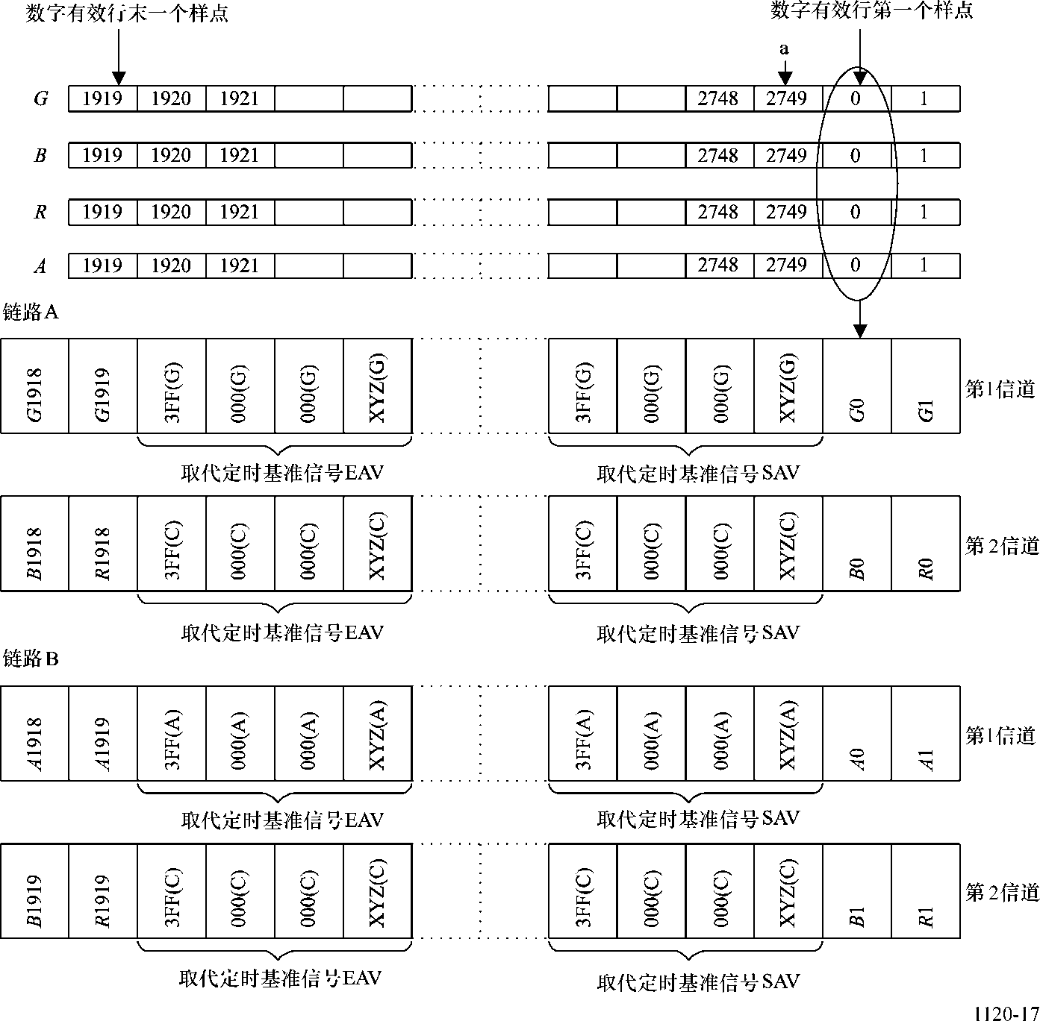

BT.1120-06

|  |  |  |  |  |
| --- | --- | --- | --- | --- |
| 帧频/场频 | 像素比特 深度 | 每传输包内 总字数 | 每传输包内 有效图像数据 总字数 | 字序号 a |
| 60或60/1.001场，30或30/1.001帧 | 10比特 | 2200 | 1920 | 2199 |
| 50场，25帧 | 10比特 | 2640 | 1920 | 2639 |
| 24或24/1.001帧 | 10比特 | 2750 | 1920 | 2749 |

## 1.3 复用结构

如图7所示，视频数据字应以下列次序传输：

链路A数据流：*B*0，*G*0，*R*0，*G*1，*B*2，*G*2，*R*2，*G*3…

链路B数据流：*B*1，*A*0，*R*1，*A*1，*B*3，*A*2，*R*3，*A*3…

图 7

4:4:4（*RGB*）和4:4:4:4（*RGB+A*）10比特信号的链路内容

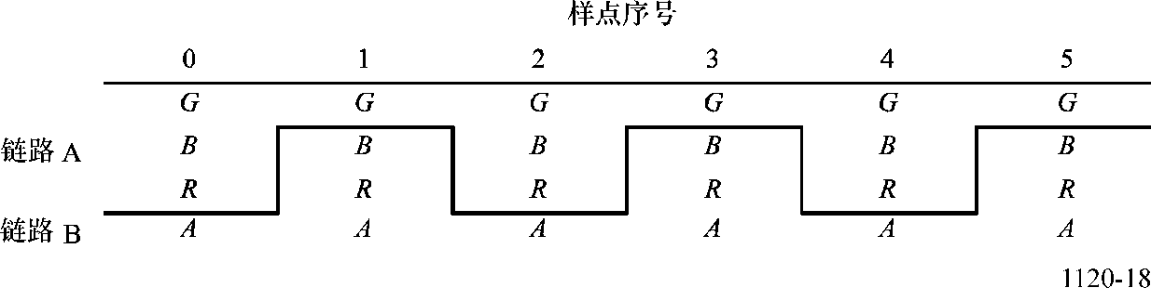

BT.1120-07

## 1.4 辅助信号（A）

辅助信号（A）的使用取决于应用场合。

如果辅助信号不存在，则辅助分量空位处的默认值应设定为64(10)。如果辅助信号应用于传输图像信息，则数据字排列格式和帧频/场频应与接口上携载*RGB*分量的情况相同。如果辅助信号应用于传输非图像信号，则辅助信号的数据字应最大为8比特。

数据值0(10)至3(10)和1 020(10) 至1 023(10)禁止使用。

# 2 30/P、30/PsF、60/I、25/P、25/PsF、50/I、24/P和24/PsF系统的4:4:4（*RGB*）12比特信号

## 2.1 信源样点编号

如表2所示，每行内的*G*、*B*和*R*分量由2750、2640或2200个总样点构成。各样点标记为0-2749、0-2639或0-2199，单个样点用后缀标记，诸如样点*G*135或样点*B*429。样点的12比特量化根据如下定义的数字编码方程：







“*n*” 表示量化信号的比特长度，即*n* = 12。

运营商INT在0到0.4999...的小数部分返回值0，在 0.5至0.9999的小数部分为+1...，即在0.5以上舍入。

12比特样点中的高位前10比特用后缀2-11标记，诸如样点*G*135：2-11或样点*B*429：2-11，而12比特样点中的低位后2比特用后缀0-1标记，诸如样点*G*135：0-1或样点*B*429：0-1。*R*、*G*和*B*信号的低位后2比特映射到链路B的第1信道中，并用后缀标记，诸如*RGB* 135：0-1。*R*、*G*和*B*信号的第*n*比特用后缀标记，诸如*G*：*n*。*RGB*：0-1的数据结构在第2.3节中规定。

## 2.2 接口数据流

如图8所示，链路A数据流包含全部*G*分量样点中的高位前10比特再加上*B*和*R*分量内偶数序号（0，2，4，等等）样点中的高位前10比特，链路B数据流包含*B*和*R*分量内奇数序号（1，3，5，等等）样点中的高位前10比特再加上*R*、*G*和*B*分量内全部样点中的低位后2比特。

图 8

4:4:4（*RGB*）12比特信号的复用结构

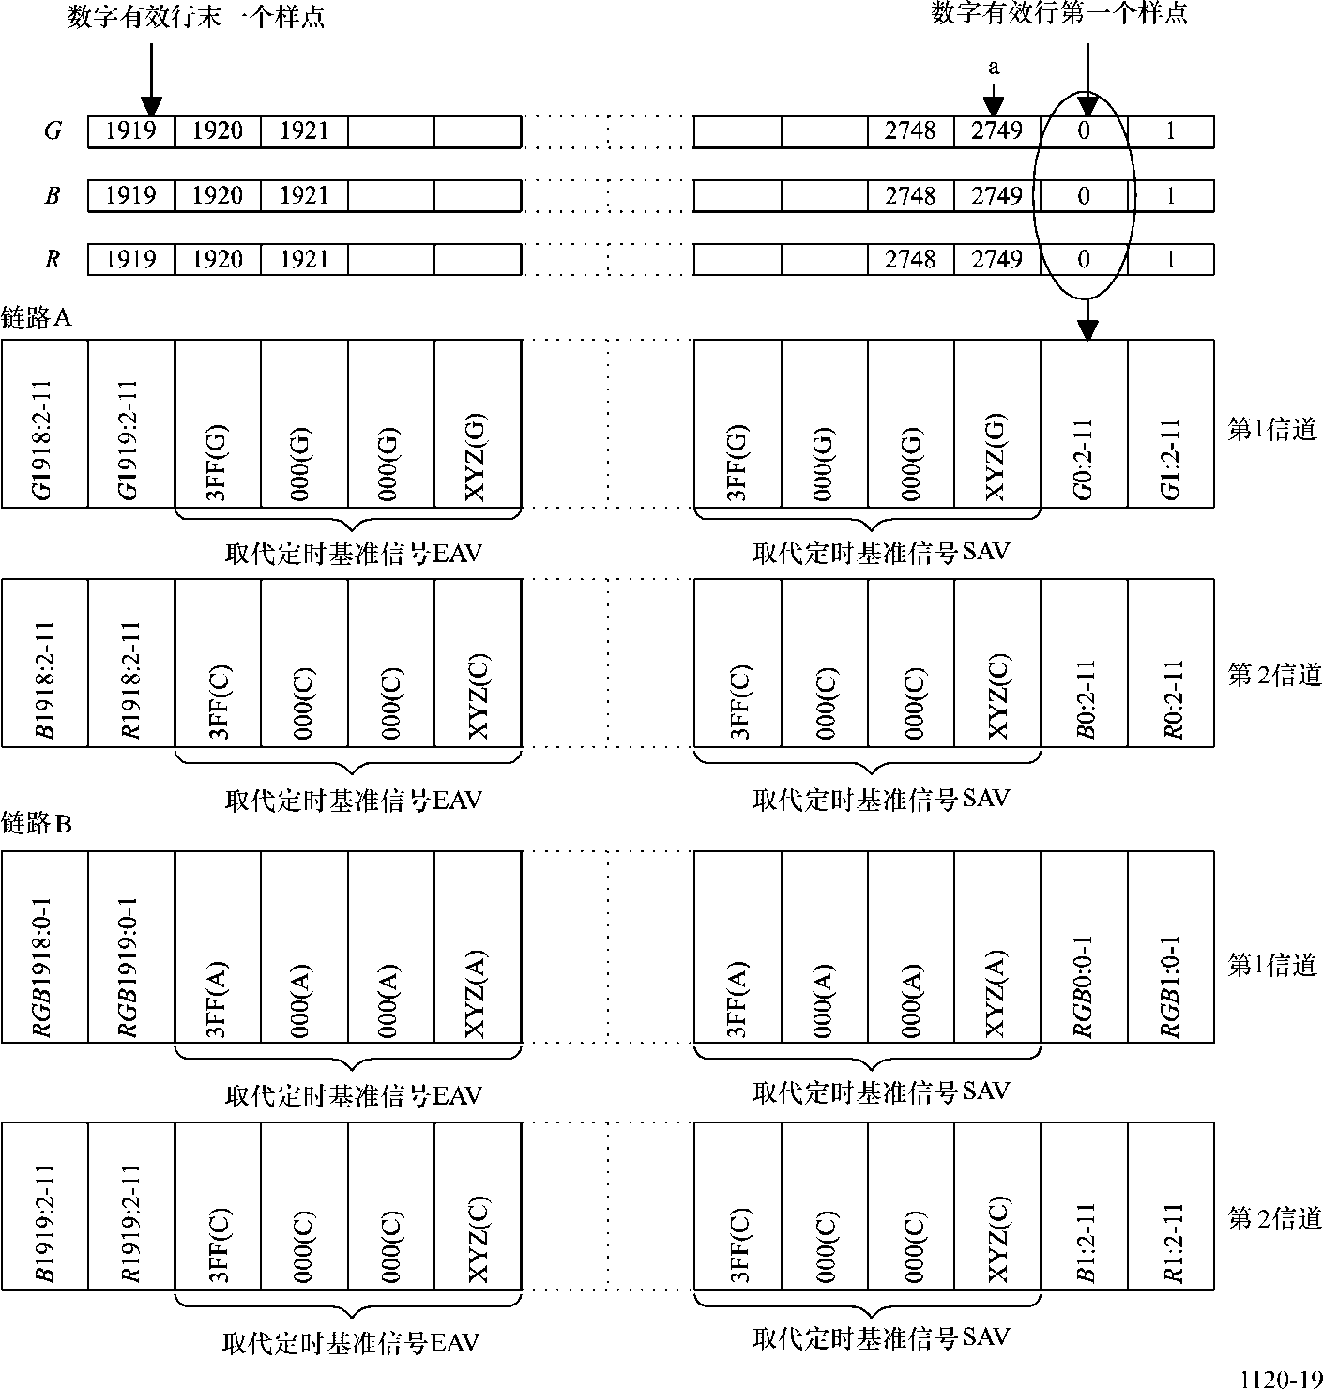

BT.1120-08

|  |  |  |  |  |
| --- | --- | --- | --- | --- |
| 帧频/场频 | 像素比特 深度 | 每传输包内 总字数 | 每传输包内 有效图像数据 总字数 | 字序号 a |
| 60或60/1.001场，30或30/1.001帧 | 12比特 | 2200 | 1920 | 2199 |
| 50场，25帧 | 12比特 | 2640 | 1920 | 2639 |
| 24或24/1.001帧 | 12比特 | 2750 | 1920 | 2749 |

## 2.3 RGB：0-1在链路B第1信道上的数据映射

*R*、*G*和*B*分量样点中的低位后2比特在链路B的第1信道上的映射，如表20所示。

表20

*RGB*：0-1在链路B第1信道上的映射结构

|  |  |  |  |  |  |  |  |  |  |  |
| --- | --- | --- | --- | --- | --- | --- | --- | --- | --- | --- |
| 比特序号 | | | | | | | | | | |
| 字 | 9 | 8 | 7 | 6 | 5 | 4 | 3 | 2 | 1 | 0 |
| (MSB) |  |  |  |  |  |  |  |  | (LSB) |
|  | ___ |  |  |  |  |  |  |  |  |  |
| B8 | EP | *G*:1 | *G*:0 | *B*:1 | *B*:0 | *R*:1 | *R*:0 | 保留 | 保留 |
| MSB：最高有效位；  LSB：最低有效位；  比特b8是比特b7至比特b0的偶校验比特；  比特b9是比特b8的补码；  比特b0和比特b1为保留比特（未定义前，保留比特应设定为0）。 | | | | | | | | | | |

## 2.4 复用结构

如图9所示，视频数据字应以下列次序传输：

链路A数据流：*B*0：2-11，*G*0：2-11，*R*0：2-11，*G*1：2-11，*B*2：2-11，*G*2：2-11，*R*2：2-11，*G*3：2-11…

链路B数据流：*B*1：2-11，*RGB*0：0-1，*R*1：2-11，*RGB*1：0-1，*B*3：2-11，*RGB*2：  
0-1，*R*3：2-11，*RGB*3：0-1…

图9

4:4:4（*RGB*）12比特信号的链路内容

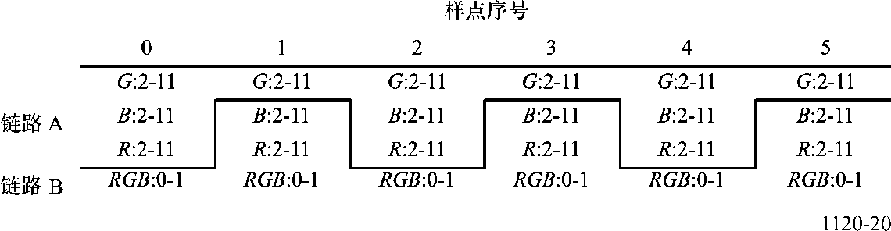

BT.1120-09

# 3 30/P、30/PsF、60/I、25/P、25/PsF、50/I、24/P和24/PsF系统的4:2:2（*YCBCR*）12比特信号

## 3.1 信源样点序号

如表11所示，每行内的*Y*分量由2750、2640或2200个总样点构成，每行内的*CB*和*CR*分量由1375、1320或1100个总样点构成。各样点的标记，*Y*分量为0-2749、0-2639或0-2199，*CB*和*CR*分量为0-1374、0-1319或0-1099，分别的样点用后缀标记，诸如样点*Y*135或样点*CB*429。以12比特量化的样点按照下面定义的数字编码方程：







“*n*” 表示量化信号的比特长度，即*n* = 12。

运营商INT在0到0.4999...的小数部分返回值0，在 0.5至0.9999的小数部分为+1...，即在0.5以上舍入。

12比特样点中的高位前10比特用后缀2-11标记，诸如样点*Y*135：2-11或样点*CB*429：2-11，而12比特样点中的低位后2比特用后缀0-1标记，诸如样点*Y*135：0-1或样点*CB*429：0-1。*Y*、*CB*和*CR*信号的低位后2比特映射到链路B的第1信道上，并用后缀标记，诸如*YCBCR*135：0-1和*Y*136：0-1。*Y*、*CB*和*CR*信号的第*n*比特用后缀标记，诸如*Y*：*n。YCBCR*：0-1和*Y*：0-1的数据结构如第3.3节中的规定。

## 3.2 接口数据流

如图10所示，链路A数据流包含全部*Y*分量样点中的高位前10比特再加上全部偶数序号*CB*和*CR*分量样点中的高位前10比特。链路B数据流包含偶数序号样点上*Y*、*CB*和*CR*分量样点中的低位后2比特和奇数序号样点上*Y*（仅*Y*）分量样点中的低位后2比特，再加上*A*分量。

## 3.3 *YCBCR*：0-1和*Y*：0-1在链路B第1信道上的数据映射

*Y*、*CB*和*CR*偶数样点中的低位后2比特和*Y*（仅*Y*）奇数样点中的低位后2比特在链路B第1信道上的映射，如表21、表22和图11所示。

表21

*YCBCR*：0-1链路B第1信道上的映射结构

|  |  |  |  |  |  |  |  |  |  |  |
| --- | --- | --- | --- | --- | --- | --- | --- | --- | --- | --- |
| 比特序号 | | | | | | | | | | |
| 字 | 9 | 8 | 7 | 6 | 5 | 4 | 3 | 2 | 1 | 0 |
| (MSB) |  |  |  |  |  |  |  |  | (LSB) |
|  | ___ |  |  |  |  |  |  |  |  |  |
| Bit8 | EP | *Y*:1 | *Y*:0 | *CB*:1 | *CB*:0 | *CR*:1 | *CR*:0 | 保留 | 保留 |
| MSB：最高有效位；  LSB：最低有效位；  比特b8是比特b7至比特b0的偶校验比特；  比特b9是比特b8的补码；  比特b0和比特b1为保留比特（未定义前，保留比特应设定于0）。 | | | | | | | | | | |

表22

*Y*：0-1链路B第1信道上的映射结构

|  |  |  |  |  |  |  |  |  |  |  |
| --- | --- | --- | --- | --- | --- | --- | --- | --- | --- | --- |
| 比特序号 | | | | | | | | | | |
| 字 | 9 | 8 | 7 | 6 | 5 | 4 | 3 | 2 | 1 | 0 |
| (MSB) |  |  |  |  |  |  |  |  | (LSB) |
|  | ___ |  |  |  |  |  |  |  |  |  |
| Bit8 | EP | *Y*:1 | *Y*:0 | 保留 | 保留 | 保留 | 保留 | 保留 | 保留 |
| MSB：最高有效位；  LSB：最低有效位；  比特b8是比特b7至比特b0的偶校验比特；  比特b9是比特b8的补码；  比特b0至比特b5为保留比特（未定义前，保留比特应设定于0）。 | | | | | | | | | | |

图 10

4:2:2 (*YCBBR*) 12比特信号的复用结构

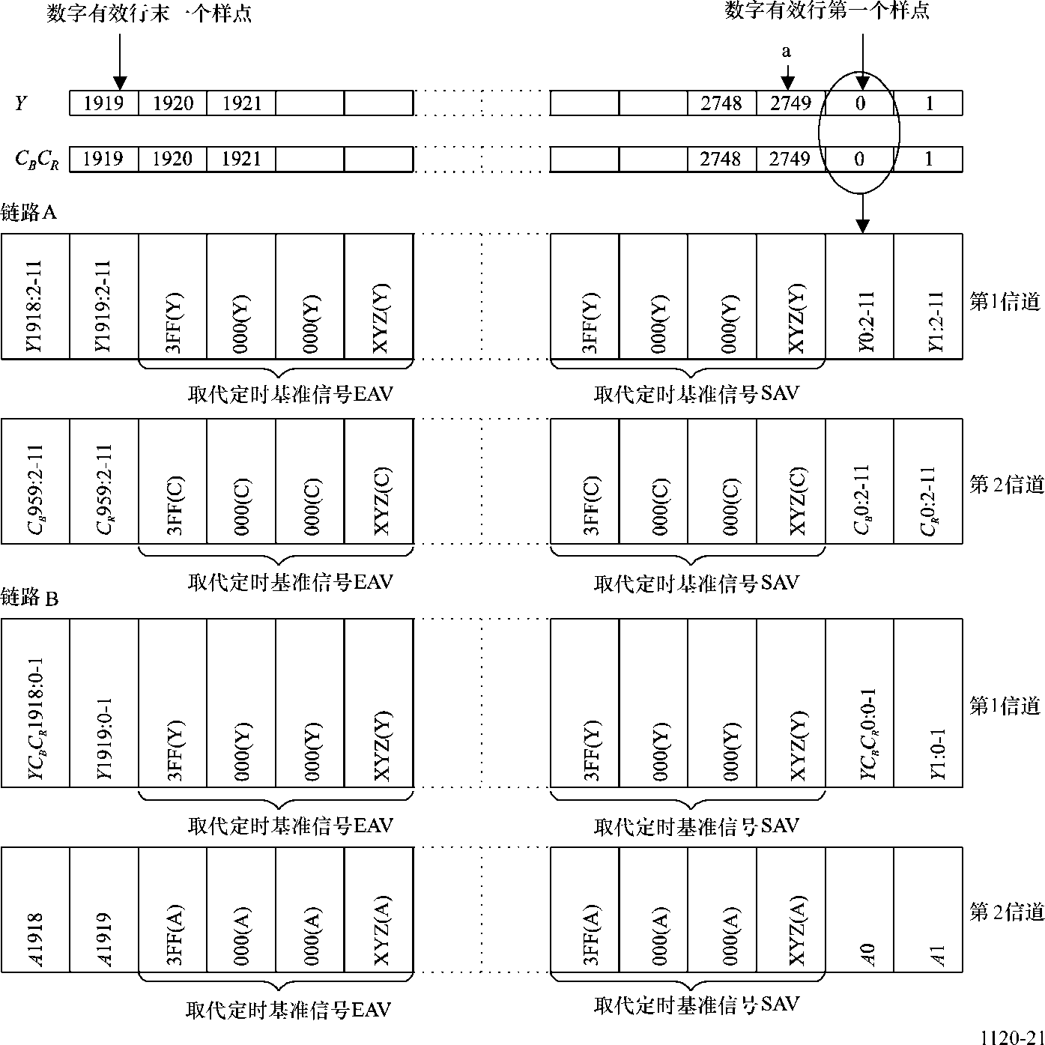

BT.1120-10

|  |  |  |  |  |
| --- | --- | --- | --- | --- |
| 帧频/场频 | 像素比特 深度 | 每传输包内 总字数 | 每传输包内 有效图像数据 总字数 | 字序号 a |
| 60或60/1.001场，30或30/1.001帧 | 12比特 | 2200 | 1920 | 2199 |
| 50场，25帧 | 12比特 | 2640 | 1920 | 2639 |
| 24或24/1.001帧 | 12比特 | 2750 | 1920 | 2749 |

## 3.4 复用结构

如图11所示，视频数据字应以下列次序传输：

链路A数据流：*CB*0:2-11, *Y*0:2-11, *CR*0:2-11, *Y*1:2-11, *CB*2:2-11, *Y*2:2-11, *CR*2:2-11,  
*Y*3:2-11 ...

链路B数据流：*A*0, *YCBCR*0:0-1, *A*1, *Y*1:0-1, *A*2, *YCBCR*2:0-1, *A*3, *Y*3:0-1 ...

图11

4:2:2 (*YCBBR*) 12比特信号的链路内容

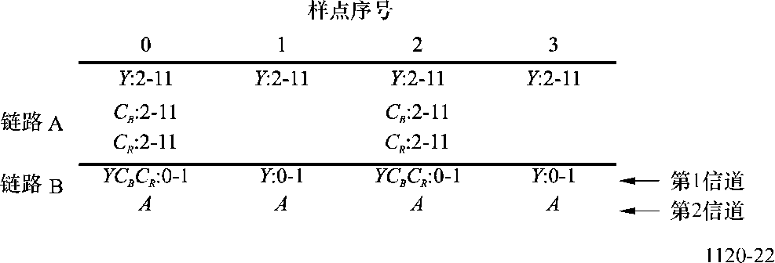

BT.1120-11

## 3.5 辅助信号

见第1.4节。

# 4 30/P、30/PsF、60/I、25/P、25/PsF、50/I、24/P和24/PsF系统的4:4:4（*YCBCR*）、4:4:4:4（*YCBCR* +*A*）10比特信号

## 4.1 信源样点序号

每行内的*Y*、*CB*、*CR*和*A*分量由2750、2640或2200个总样点构成。各样点标记为0-2749、0-2639或0-21199，单个样点用后缀标记，诸如样点*Y*135或样点*CB*429。

## 4.2 接口数据流

如图12所示，链路A数据流包含全部*Y*分量样点再加上*CB*和*CR*分量中的偶数序号（0，2，4等）样点。链路B数据流包含*CB*和*CR*分量中的奇数序号（1，3，5等）样点再加上*A*分量或*D*分量样点。

图12

4:4:4 (*YCBCR*)和4:4:4:4(*YCBCR*+*A*) 10比特信号的复用结构

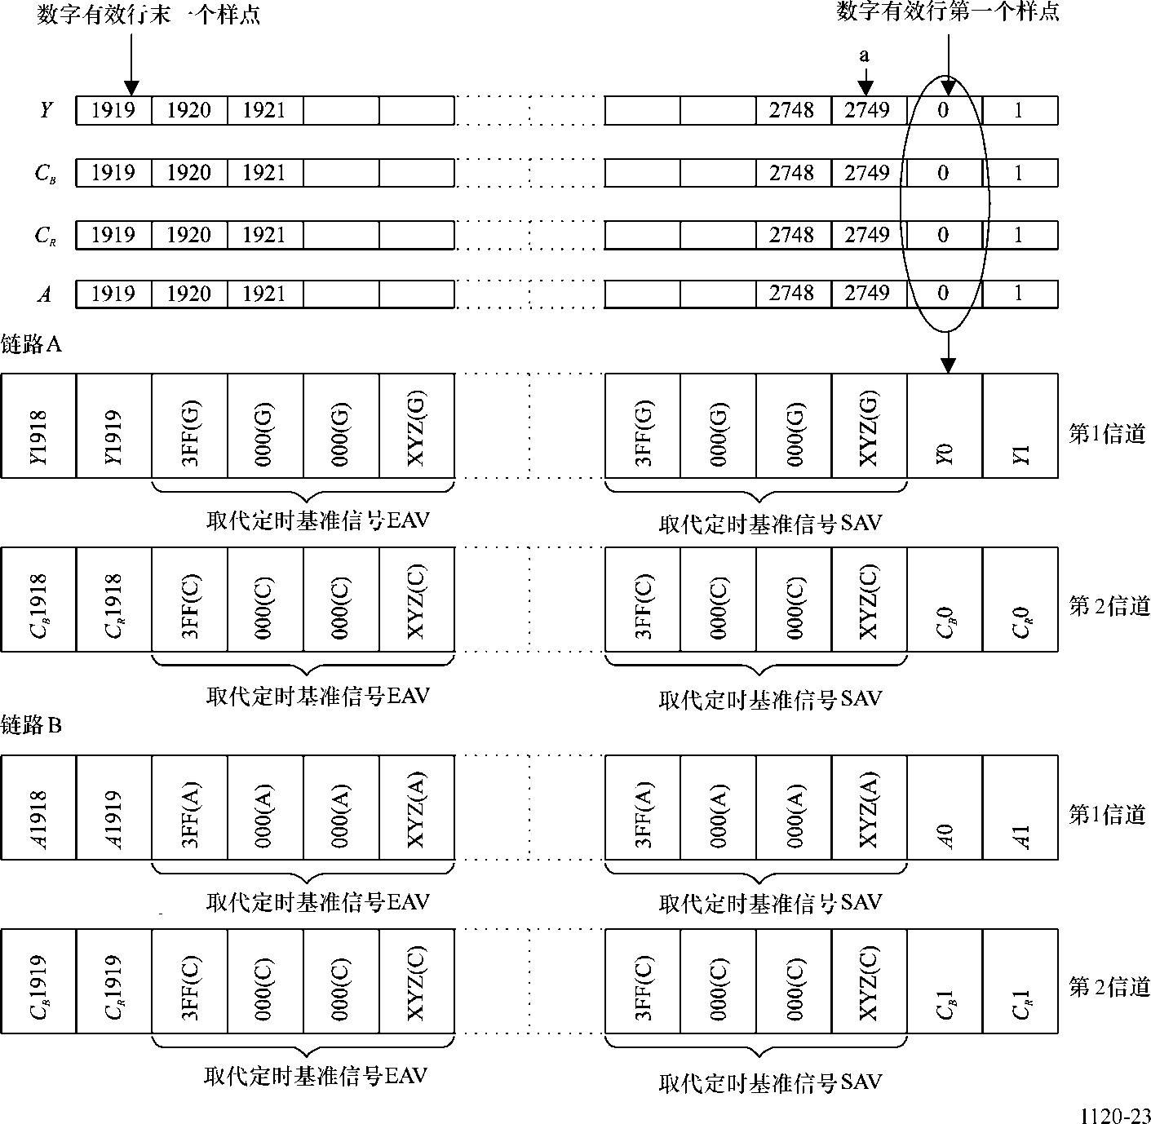

BT.1120-12

|  |  |  |  |  |
| --- | --- | --- | --- | --- |
| 帧频/场频 | 像素比特 深度 | 每传输包内 总字数 | 每传输包内 有效图像数据 总字数 | 字序号 a |
| 60或60/1.001场，30或30/1.001帧 | 10比特 | 2200 | 1920 | 2199 |
| 50场，25帧 | 10比特 | 2640 | 1920 | 2639 |
| 24或24/1.001帧 | 10比特 | 2750 | 1920 | 2749 |

## 4.3 复用结构

如图13所示，视频数据字应以下列次序传输：

链路A数据流：*CB*0，*Y*0，*CR*0，*Y*1，*CB*2，*Y*2，*CR*2，*Y*3…

链路B数据流：*CB*1，*A*0，*CR*1，*A*1，*CB*3，*A*2，*CR*3，*A*3…

图 13

4:4:4 (*YCBCR*)和4:4:4:4 (*YCBCR*+*A*)10比特信号的链路内容

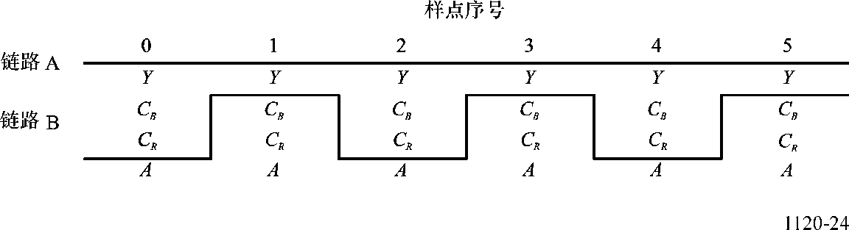

BT.1120-13

## 4.4 辅助信号

见第1.4节。

# 5 30/P、30/PsF、60/I、25/P、25/PsF、50/I、24/P和24/PsF系统的4:4:4（*YCBCR*）12比特信号

## 5.1 信源样点编号

每行内的*Y*、*CB*和*CR*分量由2760、2640或2200个总样点构成。各样点标记为0-2749、0-2639或0-2199，单个样点用后缀标记，诸如样点*Y*135或样点*CB*429。以12比特量化的各样点按照§3.1的数字编码方程。12比特样点中的高位前10比特用后缀2-11标记，诸如样点*Y*135：2-11或样点*CB*429：2-11，而12比特样点中的低位后2比特用后缀0-1标记，诸如样点*Y*135：0-1或样点*CB*429：0-1。*Y*、*CB*和*CR*信号的低位后2比特映射到链路B的第1信道上，并用后缀标记，诸如*Y*135：0-1。*Y*、*CB*和*CR*信号的第*n*比特用后缀标记，诸如*Y*：*n*。*YCBCR*：0-1的数据结构如第3.3节中的规定。

## 5.2 接口数据流

链路A数据流包含全部Y分量样点中的高位前10比特再加上CB和CR分量中偶数序号（0，2，4，等等）样点中的高位前10比特。链路B数据流包含CB和CR分量内奇数序号（1，3，5，等等）样点中的高位前10比特再加上Y、CB和CR分量内全部样点的低位后2比特（见图14）。

图14

4:4:4 (*YCBCR*) 12比特信号的复用结构

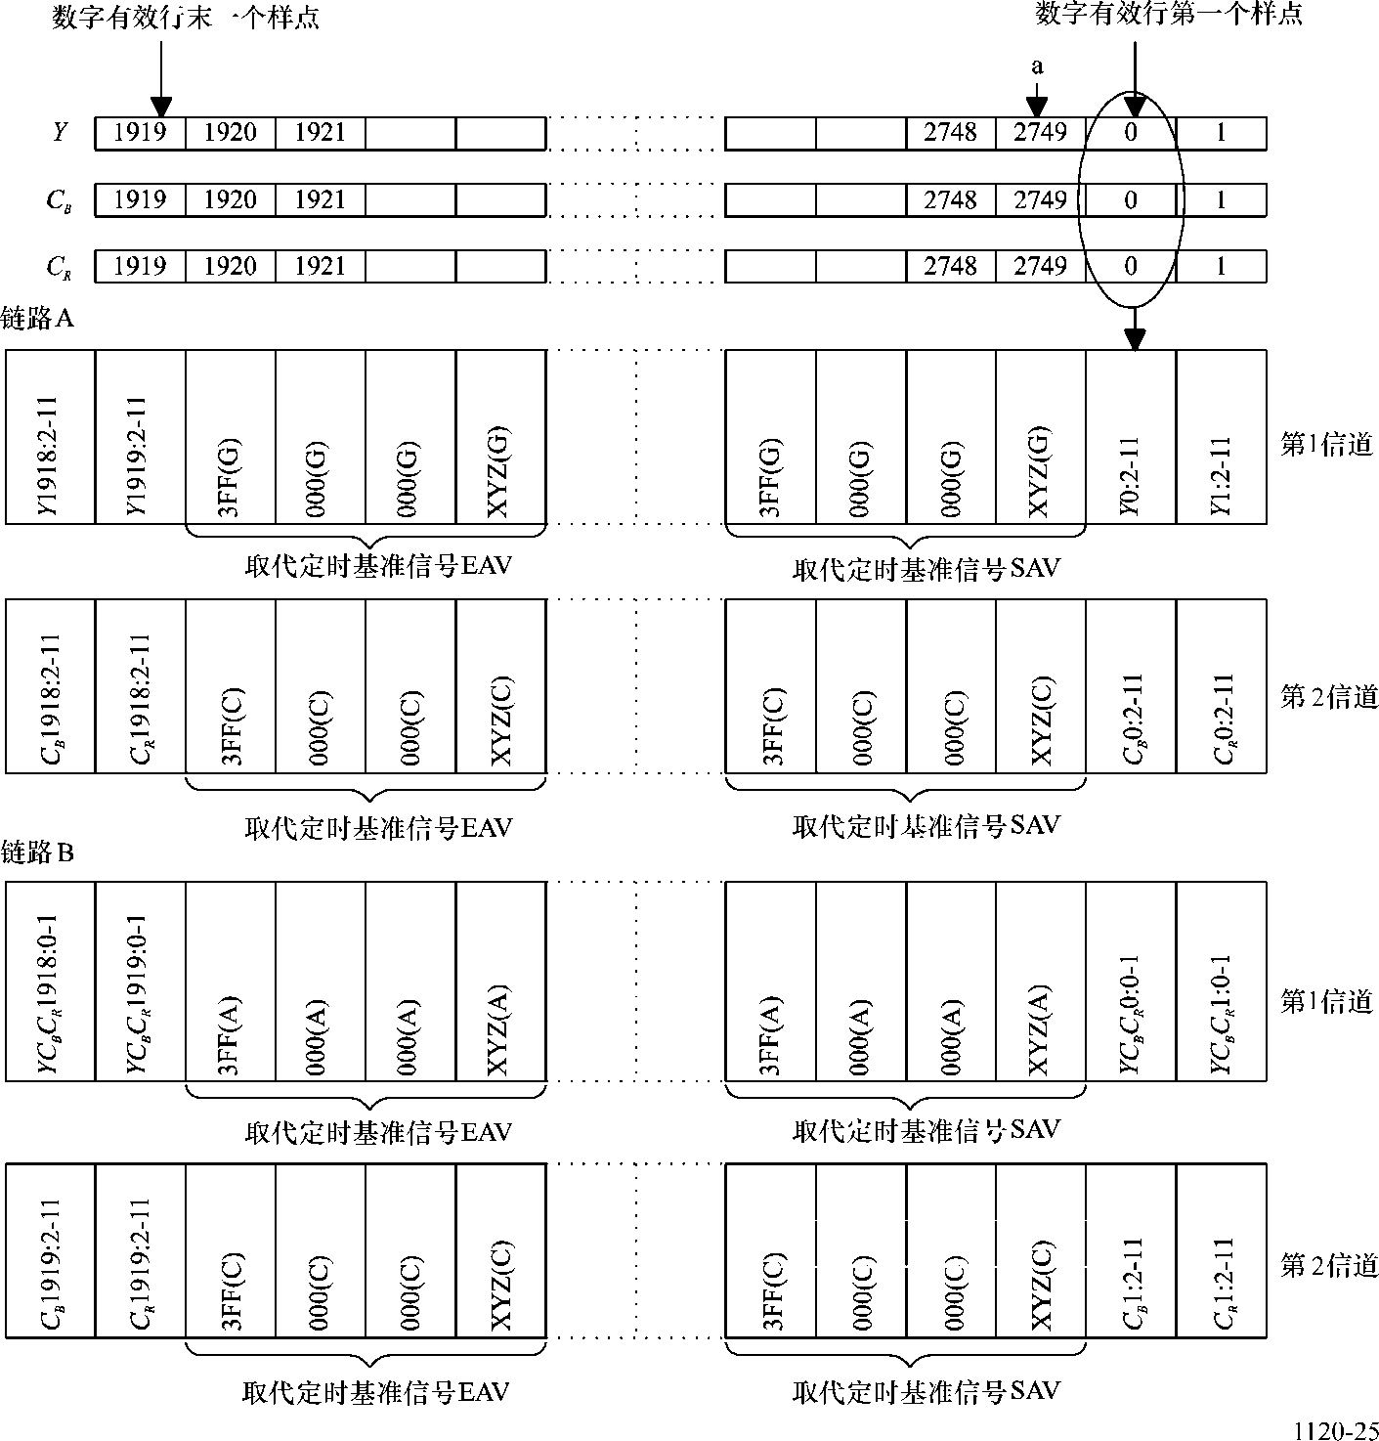

BT.1120-14

|  |  |  |  |  |
| --- | --- | --- | --- | --- |
| 帧频/场频 | 像素比特 深度 | 每传输包内 总字数 | 每传输包内 有效图像数据 总字数 | 字序号 a |
| 60或60/1.001场，30或30/1.001帧 | 12比特 | 2200 | 1920 | 2199 |
| 50场，25帧 | 12比特 | 2640 | 1920 | 2639 |
| 24或24/1.001帧 | 12比特 | 2750 | 1920 | 2749 |

## 5.3 复用结构

如图15所示，视频数据字应以下列次序传输：

链路A数据流：*CB*0：2-11，*Y*0：2-11，*CR*0：2-11，*Y*1：2-11，*CB*2：2-11，*Y*2：2-11，  
*CR*2：2-11，*Y*3：2-11…

链路B数据流：*CB*1：2-11，*YCBCR*0：0-1，*CR*1：2-11，*YCBCR*1：0-1，*CB*3：2-11，  
*YCBCR*2：0-1，*CR*3：2-11，*YCBCR*3：0-1…

图15

4:4:4 (*YCBCR*) 12比特信号的链路内容

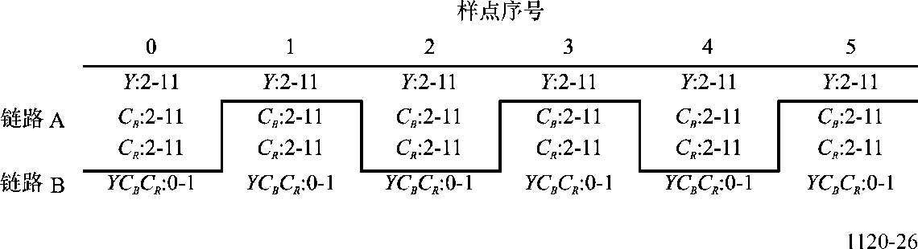

BT.1120-15

## 5.4 扩展图像有效载荷值

表23

双链路高清晰度数字接口上1 920 × 1 080 图像有效载荷的  
扩展图像的有效载荷标识符定义

|  |  |  |  |  |
| --- | --- | --- | --- | --- |
| 比特 | 字节 1 | 字节 2 | 字节 3 | 字节 4 |
| 比特 7 | 1 | 隔行 (0) 或 逐行 (1) 传输 | 保留 | 保留 |
| 比特 6 | 0 | 隔行 (0)或 逐行 (1) 图像 | 水平有效样点数 1 920 (0)或保留 (1) | 双链路的信道分配 链路 A (0) 或链路 B (1) |
| 比特 5 | 0 | 保留 | 图像纵横比 16:9 (1) 或未知 (0) | 保留 |
| 比特 4 | 0 | 保留 | 保留 | 保留 |
| 比特 3 | 0 | 图像频率 24 Hz (3h), 24/1.001 Hz (2h),  25 Hz (5h), 30 Hz (7h) 30/1.001 Hz (6h) | 取样结构4:4:4 *RGB*(2h), 4:4:4:4 *RGB+A*(6h) 4:4:4:4 *RGB+D* (Ah) 4:4;4 *Y, CB,CR* (1h) 4:2:2 *Y, CB,CR* (0h) 4:2:2:4 *Y, CB,CR*/*+*A(4h)  4:2:2:4 *Y, CB,CR*/*+*D (8h) | 保留 |
| 比特 2 | 1 | 保留 |
| 比特 1 | 1 | 比特深度 8-比特 (0h), 10-比特 (1h) 12 比特 (2h) 保留 (3h) |
| 比特 0 | 1 |

注 1 – 4:4:4 确定与分辨率无关取样分量的比率。

链路A和链路B应由字节 1 的值为 87h的有效载荷标识符确定。有效载荷标识符在此应用中，并在链路A和链路B的Y-信道，紧随EAV-LN-CRC字序列映射到水平辅助数据空间。

辅助数据包的建议位置，如果辅助数据空间有效，应在以下行：

1 125I (场 1)：行 10

1 125I (场 2)：行 572。

附件1的  
附录2  
  
单链路3 Gbit/s 高清晰度串行数字接口的应用  
1.5 Gbit/s 双链路映射到单链路 3 Gbit/s

单链路 3 Gbit/s 高清晰度串行数字接口也可以用来传送附件 1的附录1表 19 所列出的HDTV源信号格式。

# 1 双链路源

相同的行和帧结构的两个平行10-bit接口，并符合本建议书的位同步，应映射到由两个数据流—数据流1和数据流2组成的20-bit虚拟接口。

数据流1应包含链路A接口的所有的10-bit 数据字，数据流2应包含链路B接口的所有的数据字。

链路A和链路B映射的详述见本建议书附件1的附录1的§ 1到 § 5。

10-bit接口结构应包含的定时基准码字 (本建议书所述的SAV/EAV、行数和基于行的CRC)。

每个并行10-bit接口应行和字对齐，接口的频率为148.5 MHz 或148.5/1.001 MHz。

本附录涵盖表19中所列出的扩展源格式。

## 1.1 数据映射

双链路数据映射到单数据流，如图16A 和 16B所示。

图16A是一般映射。图16B映射是*R*、*G*、B+A 映射。

链路A对应于数据流1，链路B对应于数据流2。

## 1.2 有效载荷标识符

有效载荷标识符 (见表 25) 在此应用中并被插入到链路A和链路B的Y信道的水平辅助数据空间。

此有效载荷标识符应符合ITU-R BT.1614建议书中规定的有效载荷标识符数据格式4-字节有效载荷标识符应紧随EAV-LN-CRC字序列应映射到接口的水平消隐期区域。

如果辅助数据空间有效，则辅助数据包的建议位置应在以下行：

1 125I (场 1)：行 10

1 125I (场 2)：行 572。

图 16A

3 Gbit/s 单链路数据映射 – 通用

02.tif

图 16B

3 Gbit/s 单链路数据映射– 信息性示例 R, G, B/A

03.tif

表 24

数据流的时序规范(见图 16B)

|  |  |  |  |
| --- | --- | --- | --- |
| 符号 | 参数 | 值 | |
| 60I | 50I |
| *T* | 并行时钟周期(ns) | 1 000/148.5 (1 001/148.5) | 1 000/148.5 |
| *Ts* | 多路并行数据时钟周期 | T/2 | |
| *m* | 并行数据流中的数字行 | 4400 | 5280 |
| *k* | 并行数据流中的数字行消隐期 | 560 | 1 440 |
| *n* | 并行数据流中的辅助数据或消隐期数据 | 536 | 1 416 |
| *ms* | 多路并行数据流中的数字行 | 8800 | 10560 |
| *ks* | 多路并行数据流中的数字行消隐期 | 1 120 | 2880 |
| *ns* | 多路并行数据流中的辅助数据或消隐期数据 | 1 072 | 2832 |

表 25

3 Gbit/s 单链路的扩展图像有效载荷标识符

|  |  |  |  |  |
| --- | --- | --- | --- | --- |
| 比特 | 字节 1 | 字节 2 | 字节 3 | 字节 4 |
| 比特 7 | 1 | 隔行 (0) 或 逐行 (1) 传输 | 保留 | 保留 |
| 比特 6 | 0 | 隔行 (0) 或 逐行 (1) 图像 | 水平有效样点数 1 920 (0) 或保留 (1) | 双链路的信道分配  链路A (0) 或链路B (1) |
| 比特 5 | 0 | 保留 | 图像纵横比 16:9 (1) 或未知 (0) | 保留 |
| 比特 4 | 0 | 保留 | 保留 | 保留 |
| 比特 3 | 1 | 图像频率 24 Hz (3h), 24/1.001 Hz (2h), 25 Hz (5h), 30 Hz (7h) 30/1.001 Hz (6h) | 取样结构 4:4:4 *RGB* (2h), 4:4:4:4 *RGB*+*A* (6h) 4:4:4:4 *RGB*+*D* (Ah) 4:4;4 *Y*, *CB*, *CR* (1h) 4:2:2 *Y*, *CB*, *CR* (0h) 4:2:2:4 *Y*, *CB*, *CR*/+*A* (4h)  4:2:2:4 *Y*, *CB*, *CR*/+*D* (8h) | 保留 |
| 比特 2 | 0 | 保留 |
| 比特 1 | 1 | 比特深度 8-比特 (0h), 10-比特 (1h) 12 比特 (2h) 保留 (3h) |
| 比特 0 | 0 |

**字节 1** 应当有一个值 (8Ah)

字节 2

第二个字节应用于识别图像率和图像和传输结构。

比特 b7 应用于确定是否数字接口使用逐行或隔行传输结构，使得：

b7 = (0) 确定隔行传输

b7 = (1) 确定逐行传输

比特 b6 应用于确定是否图像具有逐行或隔行结构，使得：

b6 = (0) 确定隔行结构

b6 = (1) 确定逐行结构

比特 b5 至b4 设置为 (0)。

比特 b3 至 b0 被用来识别图像速率，单位为Hz。

(9h) 应确定50 Hz

(8h) 应确定60 Hz

(Ah) 应确定60/1.001 Hz

字节 3

第三个字节被用来识别图像有效载荷图像纵横比和取样结构。

比特 b6 被用来识别水平像素数：

(0) 1 920 像素

(1) 保留。

比特 b5 被用来识别图像纵横比：

(0) 图像纵横比未知

(1) 16:9 图像纵横比

比特字节 3的 b3 至 b0 被用来识别取样结构。

(2h) 应确定4:4:4 *RGB*

(6h) 应确定 4:4:4:4 *RGB+A*

(Ah) 应确定 4:4:4:4 *RGB+D*

(1h) 应确定4:4;4*Y, CB,* *CR*

(0h) 应确定4:2:2 *Y, CB,CR*

(4h) 应确定4:2:2:4 *Y, CB,CR*+A

(8h) 应确定4:2:2:4 *Y, CB,CR*+D

比特 b7 和 b4 应保留，并设置为 (0)。

字节 4

比特 b7 至 b2应保留，并设置为 (0)。

比特b1 和b0 被用来识别比特深度：

(0h) 应确定每样点8比特

(1h) 应确定每样点10比特

(2h) 应确定每样点12比特。

附件 1的  
附录3  
（资料性的）  
  
ITU-R BT.709 建议书第1部分1 920 ×1 035   
图像格式的映射

遵照ITU-R BT.1120 建议书，为了将遗留1 035有效行有效图像映射到数字接口，并保持图像的中心与1 080有效行图像一致，应符合以下映射：

– 场 1 有效行应该映射到接口行数32-548；

– 场 2 有效行应该映射到接口行数 596-1 113。

附件2  
  
HDTV数字接口用的比特串行数字校验场

# 1 范围

本附件规定了测试信号规范，以应用于对处理HDTV串行数字图像信号的设备的低频响应进行测定。虽然，一定的信号波形可以产生所需的低频测定效果，但定义了两种专门的信号，分别测试电缆均衡和PLL锁定情况。以往，这两种信号在口语上被称做“病理信号”。

# 2 总体考虑

对自动均衡器的加载是使用一种信号，它具有最大数的连续1或是连续0，又以稀少出现的单个时钟周期的脉冲用相反电平加到该连续1或连续0上。对PLL的加载使用另一种信号，它具有最大的低频分量，也即在电平跳变之间有最长的时间。

**2.1** 本建议书中定义的串行数字信号的信道编码是通过下列两个函数的级联作用来实现加扰和编码成NRZI信号的：

G1（*x*）=*x*9+*x* 4+1 G2(*x*)=*x*+1

信道编码的结果是，当加扰器G1（*x*）在特定的数据字到达的时间上处于某个状态时，在G2（*x*）的输出数据中能得到长串的0。这种状态可在有规律的基础上出现，所以，连续应用特定的数据字可以规律地产生低频分量的效果。

**2.2** 虽然，在EAV/SAV定时基准序列（TRS）的数据字期间会发生最为长串的并行数据0（40个连续0），然而，TRS数据字的加扰与所需的加扰器状态相一致而使某个加载条件出现的概率是低的。在此种一致情况发生的场合，生成此种条件的时间也是很有限的，不致使均衡器和PLL最大地加载。

**2.3** 在数字图像信号的数据部分（EAV或SAV中的TRS字和ANC数据标志字除外），对样点值加有限值，要排除数据量化级0(10)至3(10)和1 020(10)至1 023(10) (000h至 003h和 3FCh至 3FFh在10比特字的十六进制表示中，见注1)。这种限制的结果在于，当样点值512(10) (200h) 后面跟随4(10) (004h) 和7(10) (007h)之间的一个数值时，在加扰器输入端的最长串0是16（比特）。这种状况会在NRZI输出端产生出多达26个连续0，它（亦）不是最大加载情形。

注1 – 在本附件内，数字字的内容表示成十进制形式和十六进制形式。例如，比特模式1001000101可表示成581(10)或 245h。

**2.4** 其他特定的数据字结合特定的加扰器状态能产生一种重复的低频串行输出信号，直至下一个EAV或SAV影响加扰器状态。就是这类数据字结合组成了本附件中定义的测试信号。

**2.5** 由于分量数字信号的*Y/C*交织性质，在无噪声环境中通过定义一种具体的平坦彩色场，可以在整个有效图像区域内得到几何任意地交替的字对数据值。这类交替的字对数据值的某一些能产生所需的低频分量效果。

# 3 校验场数据

**3.1** 接收器均衡器测试的实现是通过产生一个具有最大直流分量的串行数字信号。在有效行期间对*C*和*Y*样点（分别）连续地施加序列768(10) (300h), 408(10)(198h )，一旦加扰器达到所需的起始条件，将重复产生19个连续的高（低）状态、后随一个低（高）状态。可以得到正极性或负极性的信号，极性由19个连续状态的电平指明。在大约半场的连续行中包含这种序列，经过几行后便可得到所需的加扰器起始条件，从而产生所需的均衡器测试条件。

**3.2** 接收器PLL测试的实现是通过产生一个具有最大低频分量和最小高频分量（也即电平跳变的频率最低）的串行数字信号。在有效行期间对*C*和*Y*样点（分别）连续地施加序列512(10) (200h), 272(10) (110h)，一旦加扰器达到所需的起始条件，将重复产生20个连续的高（低）状态、后随20个连续的低（高）状态。在大约半场的连续行中包含这种序列，经过几行后便可得到所需的起始条件，从而产生所需的PLL测试条件。

**3.3** 由于均衡器的测试工作是依靠产生带有偏置的串行信号，所以必须采取措施以确保能实现正、负极性两种偏置。为使逐帧改变偏置的极性，一个图像场内所有行中所有数据字之全部比特的总和必须为奇数。

为确保偏置的极性经常改变，使信号中单一个*Y*样点的数据字隔帧地从480(10) (198h)改变到400(10)(190h)（净改变1个数据比特）。这样，不论原来帧的比特总和为偶数或是奇数，偏置极性将以帧频交替变化。数值被替换的数据字是隔帧内第一有效图像行中的第一个*Y*样点。每种信号格式中作为极性控制字的特定字和特定行列出于表24中。

**3.4** 施加到*C*和*Y*样点上的序列768(10) (300h), 408(10) (198h) 和512(10) (200h), 272(10) (110h)分别产生紫色和灰色影调。使这两个序列之每一个中的*C*和*Y*顺序反转时，分别产生亮绿和暗绿影调。表26中示出两个序列之每一个中的一种顺序，但本附件容许对每一序列采用任一种数据值顺序。

如果反转第3.1节中说明的顺序，则第3.3节中说明的极性控制字改变为512(10) (200h)。任一场合下，极性控制字处于第3.3节中规定的各场内第一有效图像行中的第一个*Y*样点上。

# 4 串行数字接口（SDI）校验场

对于各种信号标准，SDI校验场中的数据分配如图16所示。特定的样点值分配如表34所示。在每一场中，从均衡器测试信号数据模式到PLL测试信号数据模式的信号过渡行，规定为若干行范围，而不是单个特定的行。虽然，在规定的范围内选择特定的行在技术上并无特殊意义，但逐帧和逐场（在隔行扫描信号格式场合下）的过渡点应保持一致。

表26

SDI 校验场样点值

|  |  |  |  |
| --- | --- | --- | --- |
| 系统 | | 60/I, 30/PsF,50/I,25/PsF, 24/PsF | 60/P, 30/P, 50/P, 25/P, 24/P |
| 有效*Y*数 样点/行 | | 1 920 | |
| 有效行数 | | 1 080 | |
| 均衡器 测试信号 | 第一行 | 21 (场/段 1) | 42 |
|  | 584 (场/段 2) |  |
| 最后行 (范围) | 287-293(场/段 1) | 578-585 |
|  | 850-856(场/段 2) |  |
| 数据值(1) | 样点 | |
| 768(10)*CB* | 0 ... 3 836 | |
| 408(10)*Y* | 1 ... 3 837 | |
| 768(10)*CR* | 2 ... 3 838 | |
| 408(10)*Y* | 3 ... 3 839 | |
| 极性 控制字 | (其他每一帧) | |
| 数据值(1),(2) 400(10)*Y* | 行 21 样点 1 | 行 42 样点 1 |

表26（续）

|  |  |  |  |  |
| --- | --- | --- | --- | --- |
| 系统 | | | 60/I, 30/PsF,50/I,25/PsF, 24/PsF | 60/P, 30/P, 50/P, 25/P, 24/P |
| PLL 测试信号 | | 第一行  (范围)(3) | 288-294(场/段 1) | 579-586 |
| 851-857(场/段 2) |  |
| 最后行 | 560 (场/段 1) | 1121 |
| 1 123 (场/段 2) |  |
| 数据值(1) | 样点 | |
| 512(10)*CB* | 0 ... 3 836 | |
| 272(10)*Y* | 1 ... 3 837 | |
| 512(10)*CR* | 2 ... 3 838 | |
| 272(10)*Y* | 3 ... 3 839 | |
| (1) 每对样点值的数据值的排序可以颠倒。如果样点的排序与此表的顺序相反，则极性控制字值是 (512(10)*Y* ) （见§ 3.4)。  (2) 极性改变字是第一个有效图像区域*Y*样点的替代，得到其他每一帧的第一有效图像行(见 § 3.3)。  (3) 如果行数范围用于两种测试模式之间的转换，这些范围内所有场之间的过渡点必须是一致的(见§ 4)。 | | | |

图 17

SDI 校验场

|  |  |
| --- | --- |
|  | 垂直消隐期的时间间隔 |
| EAV  SAV     水平 消隐期时间间隔 | 有效图像的第一行  有效场 768(10), 408(10)的第一个半场用于均衡器测试(1) |
| 有效场 512 (10), 272 (10)的第二个半场用于 PLL测试(1)   有效图像的最后行 |

(1) 每对样点值的数据值的排序可以颠倒。 (见 § 3.4)。

1. 帧速率60/1.001、30/1.001 和 24/1.001 Hz也包括在内。
2. 符合ITU-R BT.709建议书第1部分的传统信号：见附件1的附录3。
3. 3 Gbit/s是典型的术语实际速率是2.97 Gbit/s 和2.97/1.001 Gbit/s。